МИНИСТЕРСТВО ОБРАЗОВАНИЯ РЕСПУБЛИКИ БЕЛАРУСЬ
Учреждение образования «БЕЛОРУССКИЙ ГОСУДАРСТВЕННЫЙ
ТЕХНОЛОГИЧЕСКИЙ УНИВЕРСИТЕТ»
Факультет Информационных технологий
Кафедра Программной инженерии
Специальность 6-05-0612-01 «Программная инженерия»
ПОЯСНИТЕЛЬНАЯ ЗАПИСКА КУРСОВОГО ПРОЕКТА
по дисциплине «Компьютерные языки разметки»
Тема «Веб-сайт «Страховой компании»
Исполнитель
студент 1 курса 6 группы ______________ А.В.Лахманков
подпись, дата
Руководитель
старший преподаватель ______________ Е. В. Барковский
должность, учен. степень, ученое звание подпись, дата
Допущен(а) к защите __________________________________ _______________
__________________________________ _______________
__________________________________ _______________
дата, подпись
Курсовой проект защищен с оценкой
Руководитель _______________ ___________ Е. В. Барковский
подпись дата инициалы и фамилия

Минск 2026

МИНИСТЕРСТВО ОБРАЗОВАНИЯ РЕСПУБЛИКИ БЕЛАРУСЬ
Учреждение образования
«БЕЛОРУССКИЙ ГОСУДАРСТВЕННЫЙ ТЕХНОЛОГИЧЕСКИЙ УНИВЕРСИТЕТ»
Факультет информационных технологий
Кафедра информационных систем и технологий
Утверждаю

Заведующий кафедрой

___________ Е.А. Блинова
^{подпись} ^{инициалы и фамилия}

«___» _________________2026 г.

ЗАДАНИЕ
на курсовое проектирование
по дисциплине «Компьютерные языки разметки»
Курс 1 Группа: 6 Специальность: 6-05-0612-01 Программная инженерия
Студент: Лахманков Андрей Викторович4
1. Тема: Веб-сайт «Страховой компании»
2. Срок выполнения курсового проекта : с 9 февраля 2026 г. по 06 мая 2026 г.
3. Технические требования :
3.1 Прототип веб-сайта должен быть разработан с использованием графических редакторов Figma/Adobe XD/Sketch.
3.2 Для хранения данных должен быть использован XML-формат.
3.3 Разметка содержания сайта должна быть выполнена с применением HTML5 и XML.
3.4 Для описания внешнего вида веб-страниц использовать SCSS и CSS3.
3.5 Веб-сайт должен содержать:
– семантические теги HTML5;
– графические элементы в форме SVG;
– несколько веб-страниц;
– JavaScript для управления элементами DOM.
3.6 Верстка сайта должна быть адаптивной и кроссбраузерной;
3.7 Для тестирования использовать The W3C Markup Validation Service/Git Super Linter
3.8 Проект и пояснения к проекту должны быть размещены на GitHub.
4. Содержание пояснительной записки
1. Титульный лист;
2. Задание на курсовое проектирование;
3. Введение;
4. Постановка задачи;
5. Проектирование веб-сайта
6. Реализация структуры веб-сайта
7. Тестирование веб-сайта
8. Заключение
9. Список использованных источников
10. Приложения (полный исходный текст программы разработанного приложения с подробными комментариями)

5. Форма представления на GitHub выполненного курсового проекта:
– Теоретическая часть пояснительной записки курсового проекта должна быть представлена в формате MS Word.
– Оформление записки должно быть согласно правилам.
– Листинги представляются в приложении.

Календарный план
№ п/п | Наименование этапов курсового проекта | Срок выполнения этапов проекта
1 | Задание на курсовое проектирование. Титульный лист | 16.02.2026
2 | Введение. Постановка задачи | 03.03-09.03.2026
3 | Проектирование веб-сайта | 10.03-23.03.2026
4 | Реализация структуры веб-сайта на HTML5 и внешнего оформления на SCSS и СSS3 | 24.03–16.04.2026
5 | Тестирование веб-сайта | 17.04–24.04.2026
6 | Заключение | 27.04.2026
7 | Список использованных литературных источников. Приложения | 28.04.2026
6 | Подготовка и оформление пояснительной записки курсового проекта | 28.04–05.05.2026
7 | Сдача на допуск к защите курсового проекта | 06.05.2026
8 | Защита курсового проекта | 18.05-31.05.2026

5. Дата выдачи задания «16» февраля 2026 г.
Руководитель __________________ Е.В.Барковский
^{(подпись)}

Задание принял к исполнению _______________________
^{(дата и подпись студента)}

Содержание
Введение ..................................................................................................................... 3
Постановка задачи .................................................................................................... 5
1.1 Обзор аналогичных решений ............................................................................ 7
1.2 Техническое задание ........................................................................................ 10
1.3 Выбор средств реализации программного продукта ...................................... 11
1.4 Вывод ................................................................................................................. 11
Проектирование страницы веб-сайта ................................................................. 12
2.1 Выбор способа вёрстки .................................................................................... 14
2.2 Выбор стилевого оформления .......................................................................... 14
2.3 Выбор шрифтового оформления ...................................................................... 15
2.4 Разработка логотипа .......................................................................................... 15
2.5 Разработка пользовательских элементов ........................................................ 15
2.6 Разработка спецэффектов ................................................................................. 16
2.7 Выводы ............................................................................................................... 16
Реализация структуры веб-сайта .......................................................................... 16
3.1 Структура HTML-документа ............................................................................ 16
3.2 Добавление таблиц стилей SCSS и CSS .......................................................... 17
3.3 Использование стандартов XML (SVG) .......................................................... 17
3.4 Управление элементами DOM ......................................................................... 18
3.5 Выводы ............................................................................................................... 19
Тестирование веб-сайта ........................................................................................... 19
4.1 Адаптивный дизайн веб-страницы .................................................................. 21
4.2 Кроссбраузерность веб-сайта ........................................................................... 23
4.3 Руководство пользователя ................................................................................ 24
4.4 Выводы ............................................................................................................... 25
Заключение .................................................................................................................... 25
Список используемых источников ............................................................................... 26
Приложение А. Прототипы веб-страниц ..................................................................... 27
Приложение Б. Макет структуры веб-сайта ............................................................... 30
Приложение В. Листинг HTML-документов ............................................................... 31
Приложение Г. Листинг таблиц стилей SCSS и CSS .................................................. 44
Приложение Е. Исходный код графических элементов в формате SVG .................. 50
Приложение Ж. Листинг скриптов на языке JavaScript ............................................. 52

Введение
Сфера страховых услуг является одной из наиболее динамично развивающихся отраслей, где удобство и скорость взаимодействия с клиентами играют решающую роль. Современный веб-сайт страховой компании становится не просто информационным ресурсом, а полноценным инструментом, позволяющим клиентам быстро подобрать подходящий страховой продукт, рассчитать стоимость полиса и получить оперативную поддержку. В условиях высокой конкуренции наличие удобного и функционального сайта напрямую влияет на лояльность клиентов и успешность работы компании в целом.
Рассматривается создание веб-сайта страховой компании, который обеспечивает пользователям доступ к актуальной информации о страховых продуктах, возможность поиска и фильтрации вариантов страхования по различным критериям, а также управление процессом оформления и сопровождения страховых полисов.
Основной акцент сделан на создании ресурса, способного обеспечить быстрый подбор страховых программ, прозрачное оформление полисов и удобное управление документами.
Целью данного курсового проекта является разработка веб-сайта страховой компании, предоставляющего клиентам возможность подбора страховых продуктов, расчета стоимости и оформления полисов.
Для достижения поставленной цели необходимо выполнить ряд задач:
- проанализировать существующие веб-сайты страховых компаний и выявить их ключевые функции;
- определить структуру и содержание веб-сайта;
- разработать удобный интерфейс для поиска страховых продуктов по категориям, параметрам и тарифам;
- реализовать функционал расчета стоимости полиса, оформления заявок и управления личными документами;
Целевая аудитория: клиенты, которые хотят быстро подобрать подходящую страховую программу, рассчитать стоимость полиса и получить информацию об условиях страхования.
Актуальность использования веб-сайта обусловлена растущим спросом на онлайн-сервисы в сфере страховых услуг. Клиенты все чаще предпочитают самостоятельно выбирать страховые продукты, рассчитывать стоимость и оформлять полисы через интернет, что требует от страховых компаний наличия современного и удобного веб-ресурса.

1.Постановка задачи
Интерфейс должен быть интуитивно понятным, все ключевые действия:
- подбор страхового продукта по категориям - не более чем за три клика;
- расчет стоимости полиса (калькулятор) - доступен с главной страницы или карточки продукта;
- оформление заявки на полис — не более чем за четыре шага (выбор продукта -> параметры -> заполнение данных -> подтверждение);
- вход в личный кабинет — не более чем за два клика.
дизайн должен выдерживаться в едином стиле на всех страницах сайта с использованием согласованной цветовой гаммы единой типографики и стилистики кнопок, форм и карточек продуктов.сайт должен корректно отображаться на персональных компьютерах, планшетах и смартфонах.
- на мобильных устройствах главное меню сворачивается в «гамбургер» (выпадающее меню);
- карточки страховых продуктов перестраиваются в один столбец вместо многоколоночного отображения.
Тексты должны иметь достаточную контрастность, шрифты — читаемый размер .
При некорректном вводе данных (например, неверный формат телефона или даты) пользователю должно выводиться понятное сообщение об ошибке с указанием способа исправления.
Сайт должен функционировать без критических сбоев в течение всего времени тестирования.
Состав проекта
В результате выполнения курсового проекта должны быть представлены следующие компоненты. Работающий веб-сайт Страховой компании, размещенный локально или на тестовом хостинге. Интерфейс пользователя, включающий главную страницу, страницу поиска полисов с фильтрацией и сортировкой, страницу калькулятора для подсчета стоимости, личный кабинет с историей заказов. Пояснительная записка с описанием функциональности, архитектуры и инструкцией по использованию.
1.1 Обзор аналогичных решений
Аналог 1: Белгосстрах
Крупнейшая государственная страховая компания Республики Беларусь, основанная 3 декабря 1921 года.
Плюсы:
-Широкая линейка страховых продуктов (более 100 вариантов);
-Высокий уровень доверия и гарантия выплат как государственной компании;
-Собственное мобильное приложение для удобства клиентов.
Минусы:
-Отсутствие разделения ролей «клиент — сотрудник»
-Калькуляторы доступны не для всех видов страхования
-Не все виды страхования доступны для онлайн-оформления
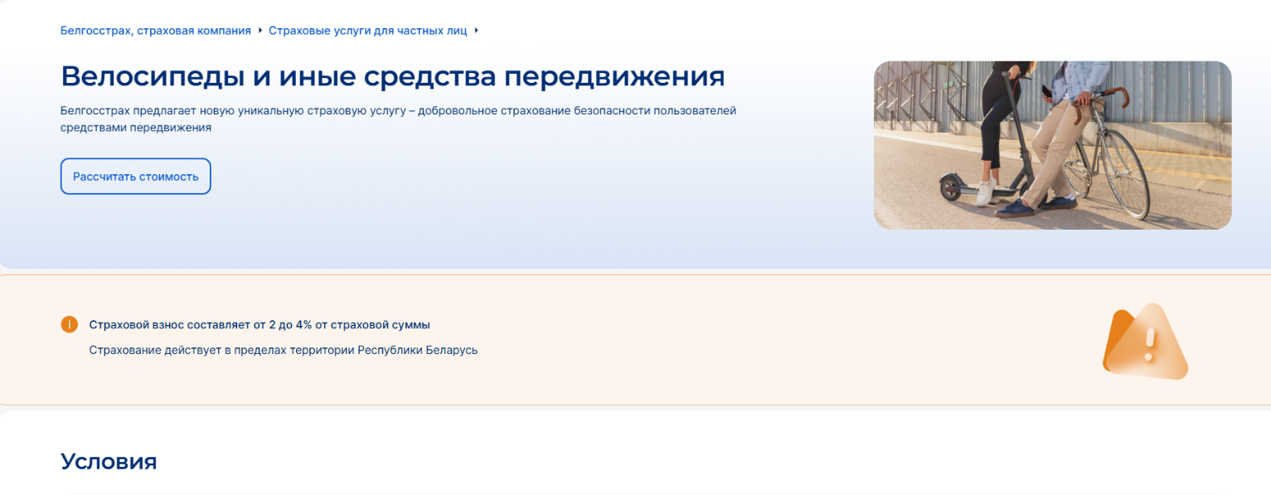
Рисунок 1.2 – Пример вида страхования не доступного для онлайн-оформления
Аналог 2: Стравита
Официальный сайт государственного предприятия, специализирующегося на страховании жизни, дополнительной пенсии и накопительном страховании.
Плюсы:
-Полный цикл онлайн-заключения договора;
-Удобный личный кабинет с отслеживанием накоплений, выплат и уплаты взносов;
-Понятный интерфейс с адаптивной версткой.
Минусы:
-Нет инструментов для сотрудников;
-Калькуляторы не для всех видов страхования.
-Перегруженный пользовательский интерфейс.
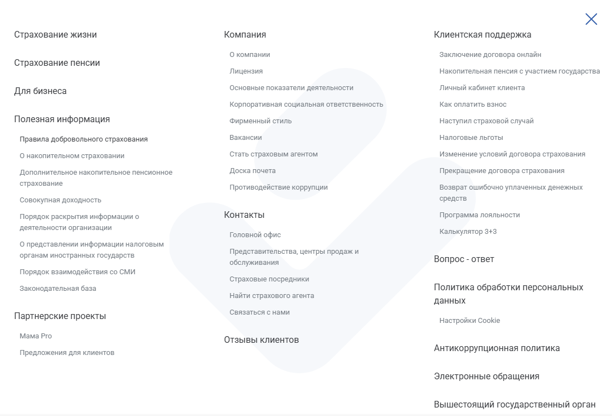
Рисунок 1.2 – Пользовательский интерфейс

Аналог 3: Приорлайф
Специализируется на накопительном страховании жизни и дополнительной пенсии, интегрирована с банковскими сервисами.
Плюсы:
-Простая и понятная процедура онлайн-заключения договора;
-Удобная мобильная версия;
-Интеграция с мобильным приложением банка.
Минусы:
-Узкая специализация
-Нет страхования имущества, автострахования и других популярных продуктов;
-Нет разделения ролей.
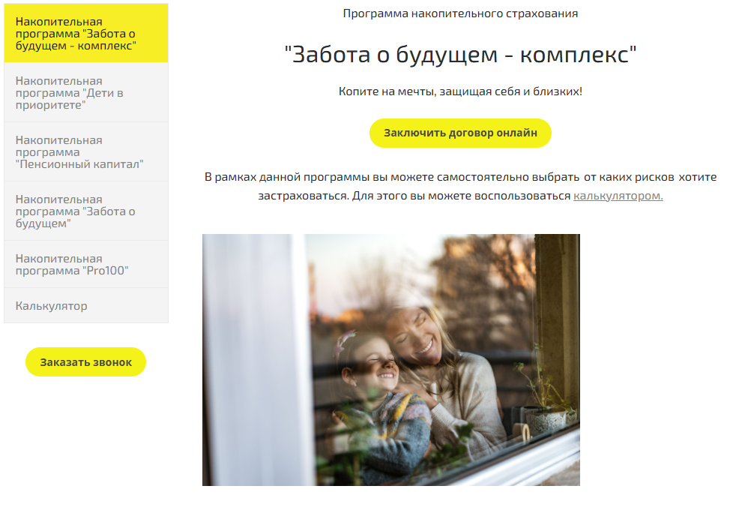
Рисунок 1.3 – Продукты сайта Приорлайф

Аналог 4: Белнефтестрах
Одна из крупных страховых компаний Беларуси, предлагающая широкий спектр услуг: страхование имущества, автострахование (КАСКО, ОСГО), добровольное медицинское страхование (ДМС), страхование выезжающих за границу и другие виды.
Плюсы:
-Разнообразная линейка страховых продуктов;
-Наличие личного кабинета для клиентов;
-Возможность онлайн-оформления полисов;
Минусы:
-Калькуляторы работают нестабильно или недоступны для многих продуктов
-Процесс онлайн-оформления полиса требует доработки
-Отсутствие разделения ролей “клиент — сотрудник”
-Обработка ошибок ввода и информирование клиента недостаточны
-Интерфейс приложения и сайта требует улучшения
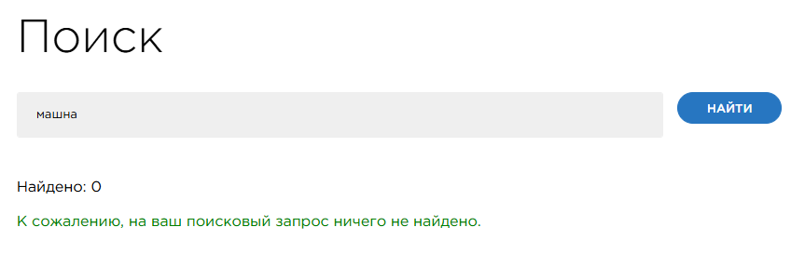

Рисунок 1.4 – Ошибка ввода поисковой системы сайта Белнефтестрах

Функция / Сайт | Белнефтестрах | Стравита | Белгосстрах | Приорлайф
Поиск и фильтрация продуктов | - | + | + | -
Калькулятор стоимости | - | + | + | +
Онлайн-оформление заявки | + | + | + | +
Личный кабинет | + | + | + | +
Разделение ролей | - | - | - | -
Адаптивный дизайн | + | + | + | +
Обработка ошибок ввода | - | + | + | +
Удобство интерфейса | Среднее | Высокое | Высокое | Среднее

1.2 Техническое задание
К разрабатываемому веб-сайту предъявляются следующие требования:
- наличие удобного меню навигации с разделением товаров по категориям;
- информативность карточек товаров;
- обеспечение адаптивности для корректного отображения на мобильных устройствах;
- использование семантической разметки.

Программный продукт должен обеспечивать выполнение следующих функций:
- Поиск и фильтрация продуктов
- Калькулятор стоимости
- Онлайн-оформление заявки
-Личный кабинет
- Адаптивный дизайн
- Обработка ошибок ввода

1.3 Выбор средств реализации программного продукта
HTML5 является современным стандартом для создания веб-страниц. Его использование обеспечивает семантическую структуру сайта, что упрощает разработку и поддержку кода. HTML5 позволяет использовать Canvas, SVG и другую виртуальную векторную графику.
Язык стилей CSS3 обеспечивает единый стиль для всех страниц, создавая целостный образ страховой компании. Адаптивная верстка с использованием медиазапросов позволяет корректно отображать сайт на персональных компьютерах, планшетах и смартфонах.
Использование нативного JavaScript позволяет обеспечить создание выпадающих меню, вкладок изображений. Изменение содержимого страницы без её полной перезагрузки. Проверка правильности введенных данных (например, корректен ли формат email) еще до того, как форма будет отправлена на сервер.
В качестве инструмента стилизации выбран препроцессор SCSS, так как он позволяет использовать переменные для цветов и шрифтов, что упрощает поддержку кода.
XML используется для хранения данных о продуктах. Это позволяет изменять каталог без редактирования HTML-кода. Структура: корневой элемент <insuranceData>, внутри <products> с набором <product>. Каждый продукт имеет атрибуты id, category, popular и дочерние теги <name>, <price>, <coverage>, <image>, <description>, <features>.
Проектирование графических макетов осуществляется в среде Figma, которая предоставляет необходимые инструменты для создания точных прототипов и экспорта стилевых свойств элементов.
Инструменты разработки
Visual Studio Code - среда разработки, для написания кода.
Git - система контроля версий, используемая для отслеживания изменений в коде, позволяющая возвращаться к предыдущим версиям в случае ошибок.
1.4 Вывод
Исходя из всего вышеперечисленного можно сказать что для страховой компании важно иметь свой сайт поскольку он обеспечивает круглосуточный доступ клиентов к услугам без посещения офиса, автоматизирует процессы расчета стоимости полиса и оформления заявок, сокращая время обслуживания.
Анализ четырех белорусских страховых компаний — Белгосстрах, Стравита, Приорлайф и Белнефтестрах — показал, что ни одно из существующих решений не обеспечивает полный набор функций, необходимых для современного и удобного взаимодействия с клиентами. Все рассмотренные аналоги имеют общие недостатки: отсутствие разделения ролей «клиент — сотрудник», нестабильную работу калькуляторов ,недостаточную обработку ошибок ввода, а также недоступность онлайн-оформления для всех видов страхования.

2. Проектирование страницы веб-сайта
Структура страниц:
Страница 1: index (Home)
Вначале описывает возможности компании .Далее описывает зачем нужна страховка. Ниже указывает самые популярные виды страховок, далее идёт написание Обязательств компании. Внизу страницы предоставлены контактные данные , соц. сети компании и адрес, логотип, выбор категорий продукта и переходы на калькулятор и регистрацию.
Страница 2: Products
Вкладка начинается с карточек продукта. Слева представлена сортировка по цене ,названию и категории продукта. Внизу страницы предоставлены контактные данные , соц. сети компании и адрес, логотип, выбор категорий продукта и переходы на калькулятор и регистрацию
Страница 3: Calculator
Позволяет выбрать продукт и рассчитать стоимость.Внизу страницы предоставлены контактные данные , соц. сети компании и адрес, логотип, выбор категорий продукта и переходы на калькулятор и регистрацию
Страница 4:My Policies
Сверху предоставляет возможность (при нажатии на кнопку перехода )выбрать и приобрести продукт после заполнения формы. Далее показывает сколько продуктов в наличии ,их общую ежемесячную стоимость. Внизу страницы предоставлены контактные данные , соц. сети компании и адрес, логотип, выбор категорий продукта и переходы на калькулятор и регистрацию
Страница 5:Get Quote
Предоставляет возможность выбрать и приобрести продукт после заполнения формы (ФИО, Дату рождения, контактов ,адреса) . Внизу страницы предоставлены контактные данные , соц. сети компании и адрес, логотип, выбор категорий продукта и переходы на калькулятор и регистрацию
1.Home
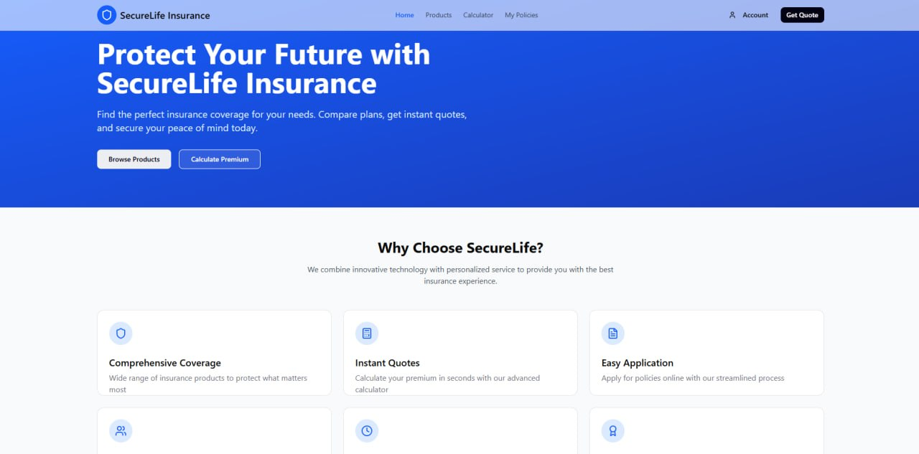
-главный интерфейс сайта

2.Products
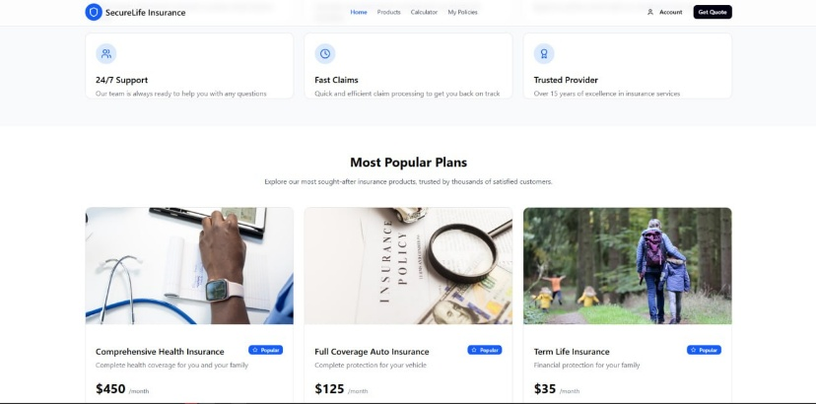-
– продолжение главной страницы

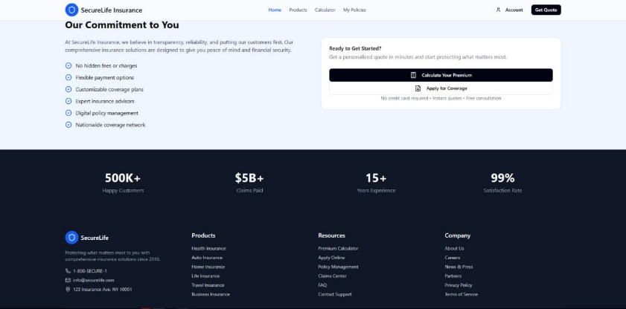
– нижняя часть сайта с контактами и поддержкой

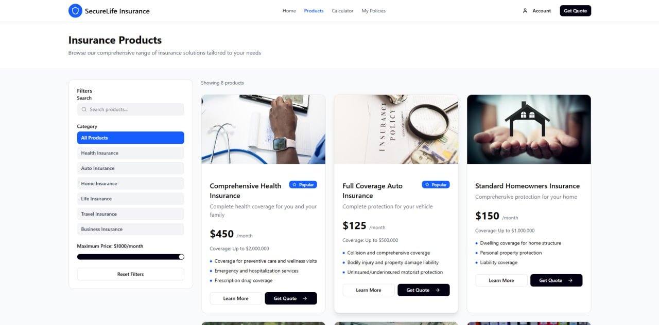
– страница покупки и сортировки по категориям карточек продукта 3.Calculator
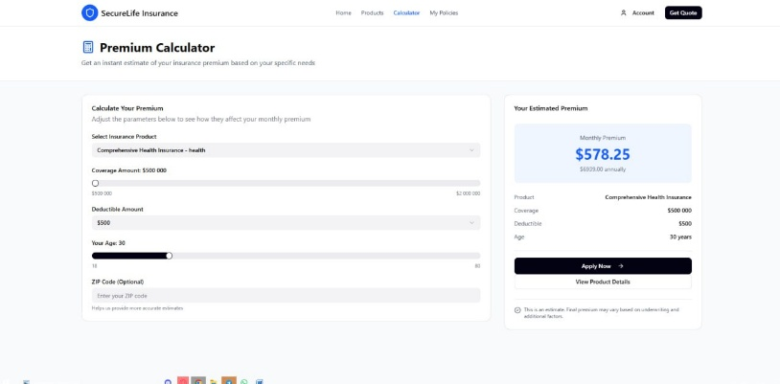–
страница для подсчёта затраченных средств
4.My Policies
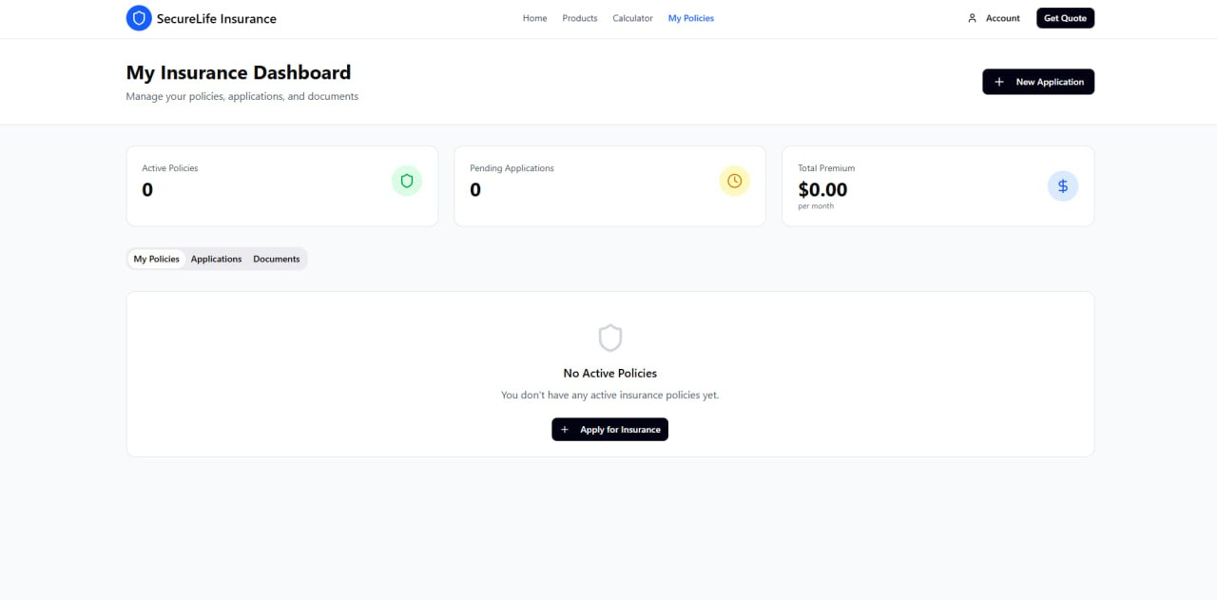-
страница для отображения продуктов
5.Get Quote
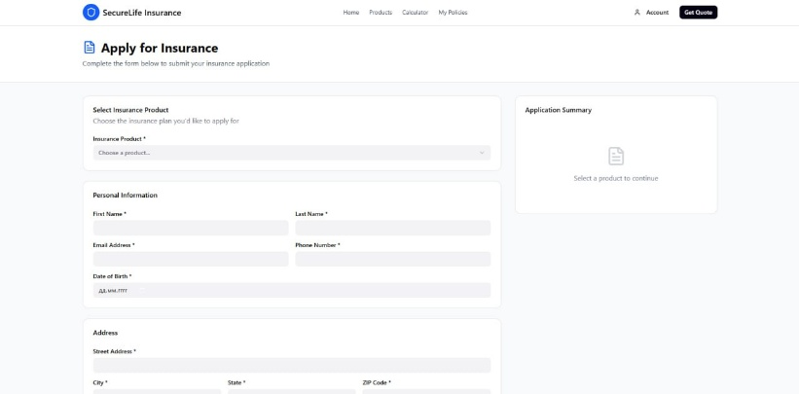
страница для заполнения формы
2.1 Выбор способа вёрстки
Для реализации веб-сайта Страховой компании была выбрана адаптивная верстка. Данный подход позволяет сайту корректно отображаться и функционировать на различных устройствах: персональных компьютерах, планшетах и смартфонах.
На десктопах (от 769px и выше) карточки продуктов выстраиваются в сетку из 2 колонок, а меню отображается горизонтально .
На мобильных устройствах (до 480px) карточки перестраиваются строго в один столбец, а элементы форм растягиваются на всю ширину экрана для удобства нажатия пальцем .

2.2 Выбор стилевого оформления
При разработке стилевого оформления веб-сайта Страховой компании за основу были взяты два ключевых цвета:синий и белый — классическое сочетание в страховании, символизирующее надежность, профессионализм и спокойствие. Синий цвет вызывает доверие, ассоциируется со стабильностью, контролем и технологичностью, а белый подчеркивает честность, прозрачность и открытость. Вместе они создают образ защищенности, уверенности в завтрашнем дне и высокого качества услуг.
Для фона кнопок и акцентных элементов используется синий цвет #2563eb. При наведении курсора кнопки меняют цвет на тёмно-синий #1e40af. Фон подвала сайта и секции статистики выполнен тёмно-синим цветом #0f172a с белым текстом. Фон секции преимуществ — светло-серый #f8fafc. Основной текст имеет тёмно-серый цвет #1e293b, а второстепенный текст (подписи, описания) — серый #64748b. Рамки карточек продуктов и полей ввода окрашены в серый цвет #e2e8f0. Для отображения успешных действий используется зелёный цвет #10b981, для предупреждений — жёлтый #f59e0b, для ошибок валидации — красный #ef4444.

#2563eb #ffffff #1e40af #1e293b
2.3 Выбор шрифтового оформления
Для максимальной производительности и кроссбраузерности использован системный стек шрифтов.
Это гарантирует, что на каждом устройстве будет загружен оптимальный системный шрифт, а время загрузки страницы не увеличится из-за внешних ресурсов. Размер базового шрифта установлен в 16px для комфортного чтения.

Рисунок 2.3 -пример шрифта Segoe UI для Google Chrome
2.4 Разработка логотипа
При разработке логотипа были учтены цвета веб-сайта компании (синий и белый),.Итогом стал белый щит расположенный внутри круга ,залитый синим цветом. Положение логотипа определенно в начале каждой страницы (в шапке) и в конце (в подвале).Выбранные цвета символизируют: синий цвет вызывает доверие, ассоциируется со стабильностью, контролем и технологичностью, а белый подчеркивает честность, прозрачность и открытость.

2.5 Разработка пользовательских элементов
Кнопки. Реализованы три типа кнопок. Основная кнопка (btn-primary) имеет синий фон (#2563eb), белый текст, скругление 0.5rem и отступы 0.75rem 1.5rem. При наведении фон меняется на тёмно-синий (#1e40af), кнопка увеличивается в масштабе до 1.05 и появляется тень. При нажатии масштаб уменьшается до 0.97, создавая тактильный отклик. Контурная кнопка (btn-outline) имеет прозрачный фон, синюю рамку и синий текст. При наведении фон становится синим, а текст — белым. Вспомогательная кнопка (btn-secondary) используется в hero-блоке главной страницы. При наведении фон становится белым, текст — синим.
Карточки продуктов. Каждая карточка включает изображение, название, описание, цену и список преимуществ. При наведении карточка приподнимается (сдвиг вверх на 4 пикселя), обводится синей рамкой и появляется тень. Изображение внутри карточки плавно увеличивается в масштабе. Для популярных продуктов в правом верхнем углу отображается бейдж «Popular» синего цвета.
Фильтры. Кнопки категорий при наведении подсвечиваются синей рамкой. Активная кнопка имеет синий фон и белый текст. Поле поиска содержит иконку лупы и при фокусе подсвечивается синей рамкой. Слайдер цены выполнен в виде ползунка синего цвета.
Формы ввода. Все поля ввода имеют скруглённые углы и серую рамку. При фокусе рамка становится синей, а фон — белым.

2.6 Разработка спецэффектов
При наведении на ссылки меню цвет текста плавно меняется на синий, а подчёркивание выезжает слева направо за 0.3 секунды. Кнопки при наведении изменяют цвет, масштаб и тень. Карточки продуктов при наведении приподнимаются, меняют цвет рамки и тень. Изображения внутри карточек увеличиваются в масштабе за 0.5 секунды. Бургер-меню на мобильных устройствах выезжает справа за 0.3 секунды.
Заголовок hero-блока, подзаголовок и кнопки появляются с анимацией fadeInUp (появление из прозрачности с подъёмом). Длительность анимации заголовка — 0.8 секунды, подзаголовка — 0.8 секунды с задержкой 0.2 секунды, кнопок — 0.8 секунды с задержкой 0.4 секунды. Карточки преимуществ и карточки продуктов появляются с анимацией fadeInUp длительностью 0.6 секунды с каскадной задержкой (каждая следующая карточка появляется на 0.1 секунды позже). Панели вкладок переключаются с анимацией fadeIn длительностью 0.3 секунды. Модальное окно открывается с анимацией плавного увеличения за 0.35 секунды. Всплывающие уведомления появляются справа с анимацией slide-in-right за 0.3 секунды.

2.7Выводы
В разделе проектирования веб-сайта страховой компании были определены ключевые аспекты визуальной и технической реализации продукта.
Для верстки выбрана адаптивная технология, обеспечивающая корректное отображение сайта на персональных компьютерах, планшетах и смартфонах. Стилевое оформление основано на синем и белом цветах, символизирующих надежность, стабильность и прозрачность, что соответствует сфере страховых услуг.

3. Реализация структуры веб-сайта
3.1. Структура HTML-документа
Все страницы сайта созданы с использованием семантических тегов HTML5. Такая разметка является стандартом современных веб-сайтов, помогает браузерам правильно понимать структуру контента и улучшает доступность для поисковых систем.
Каждая страница начинается со стандартного объявления <!DOCTYPE html> и корневого элемента <html lang="ru">. В секции <head> размещены мета-теги кодировки UTF-8 и viewport для адаптивности, подключение таблиц стилей и скриптов. Основное содержимое находится в теге <body>.
В проекте использованы следующие семантические теги:
- <header> — шапка сайта с логотипом и навигационным меню;
- <nav> — блок навигации;
- <main> — основное содержимое страницы;
- <section> — разделение на логические блоки;
- <article> — карточки страховых продуктов;
- <aside> — боковая панель (фильтры, информация о заказе);
- <footer> — подвал сайта с контактной информацией.
Сайт состоит из пяти страниц:
- index.html (Home) — главная страница с баннером, преимуществами компании и анонсами популярных продуктов.
- products.html — каталог страховых продуктов с фильтрацией по категориям.
- calculator.html — калькулятор для расчёта стоимости страхового полиса.
- policies.html (My Policies) — личный кабинет с приобретёнными полисами.
- apply.html (Get Quote) — форма оформления заявки на страховой продукт.
Страницы связаны навигационным меню в шапке. Переходы реализованы через обычные HTML-ссылки.
3.2. Добавление таблиц стилей SCSS и CSS
Для стилизации использован препроцессор SCSS вместо обычного CSS. Это даёт возможность работать с переменными, вкладывать селекторы друг в друга и создавать миксины для повторяющихся стилей.
Файлы стилей организован следующим образом:
styles.scss - основной файл, импортирует переменные и содержит стили всех компонентов сайта.
style.css – файл содержащий стили для гамбургер меню
В переменных зафиксирована цветовая палитра проекта, размеры шрифтов стандартные отступы и три точки перелома для адаптивности (480px, 768px, 1024px).
Компиляция происходит через расширение Live Sass Compiler в VS Code. После каждого сохранения styles.scss автоматически создаётся css/styles.css, который подключён ко всем страницам через тег <link>.
Адаптивность настроена через медиазапросы:
- при ширине экрана до 480px — карточки продуктов в одну колонку, меню сворачивается в бургер;
- при ширине от 481px до 768px — две колонки, бургер-меню;
- при ширине от 769px — две колонки, горизонтальное меню.
3.3. Использование стандартов XML (SVG)
По требованию задания данные о страховых продуктах хранятся в XML-файле data.xml. Это удобнее, чем держать информацию прямо в HTML — можно обновлять каталог продуктов, не изменяя код страниц.
Структура файла:
- корневой элемент <insuranceData>;
- внутри — элемент <products>, содержащий множество элементов <product>;
- каждый <product> имеет атрибуты id, category, popular;
- внутри продукта — элементы <name>, <description>, <price>, <coverage>, <image>, <features> с перечнем преимуществ.
Загрузка XML выполняется через JavaScript с помощью метода fetch(). Затем DOMParser преобразует текст в DOM-дерево, после чего получаем доступ к элементам через getElementsByTagName. Данные извлекаются и используются для динамического создания карточек продуктов на странице продуктов.
Логотип компании выполнен в формате SVG и встроен непосредственно в HTML-код каждой страницы. SVG удобен для логотипов, так как масштабируется без потери качества, мало весит и легко стилизуется через CSS.
3.4. Управление элементами DOM
Вся интерактивность сайта работает на JavaScript. Скрипты обрабатывают клики, загружают данные, обновляют интерфейс без перезагрузки страниц.
Функции распределены по файлам:
Вся клиентская логика сосредоточена в файле script.js. Основные функции и их назначение:
initBurgerMenu() – инициализирует мобильное бургер-меню. При клике на иконку "гамбургер" меню выезжает справа, повторный клик закрывает его. Также реализовано затемнение фона (menu-overlay) и блокировка прокрутки страницы при открытом меню. Закрытие происходит при клике на ссылку, нажатии Escape или клике вне меню.
renderProducts(products) – очищает контейнер #productsGrid и создаёт HTML-карточки для каждого продукта из переданного массива. Каждая карточка содержит изображение, название, описание, цену, сумму покрытия и кнопку "Get Quote". При отсутствии продуктов выводится сообщение "No products found". Для защиты от XSS-атак используется функция escapeHtml().
setupFilters() – навешивает обработчики событий на элементы фильтрации: кнопки категорий, поле поиска, слайдер цены и кнопку сброса. При изменении любого фильтра вызывается applyFilters(). Кнопка сброса возвращает все фильтры в исходное состояние (категория "all", пустой поиск, максимальная цена $1000).
applyFilters() – фильтрует глобальный массив allProducts по трём критериям: категория (текущая выбранная кнопка), цена (не превышает значение слайдера), поисковый запрос (по названию или описанию). После фильтрации вызывает renderProducts() для обновления сетки и обновляет счётчик количества продуктов.
calculatePremium() – вызывается при изменении выбранного продукта, суммы покрытия или франшизы на странице калькулятора. Рассчитывает коэффициент покрытия (отношение выбранной суммы к базовой $500,000)\text{иприменяетскидкузафраншизу}.\text{Чемвышефраншиза},\text{тембольшескидка}(\text{от}5$250 до 25% при $5000). Результат отображается в блоке #premiumDisplay.
displayPremium() – отображает результаты расчёта: ежемесячную и годовую премию, название продукта, выбранную сумму покрытия и величину франшизы. Скрывает блок-заглушку #resultPlaceholder.
submitApplication() – обрабатывает отправку формы на странице apply.html. Собирает данные из полей (имя, email, телефон), проводит валидацию с помощью регулярных выражений. При ошибках поля подсвечиваются красным и выводится сообщение. При успешной валидации создаётся объект заявки с уникальным ID на основе метки времени и сохраняется в массив applications в localStorage. После сохранения пользователь перенаправляется на страницу policies.html.
loadApplications() – загружает массив заявок из localStorage и отображает их на странице policies.html. Если заявок нет, показывается сообщение с предложением подать новую заявку. Каждая заявка отображается в виде карточки с ID, датой, продуктом, премией и статусом.
escapeHtml(str) – вспомогательная функция для экранирования специальных символов HTML (&, <, >, ", '). Используется при отображении пользовательских данных для предотвращения XSS-атак.
redirectToApply(productId) – перенаправляет пользователя на страницу apply.html с передачей ID выбранного продукта через URL-параметр ?product=.... Это позволяет автоматически выбрать нужный продукт в форме заявки.
setupFooterLinks() – обрабатывает клики по ссылкам в футере, которые ведут на категории продуктов. Преобразует якорные ссылки (#health, #auto и т.д.) в переходы на страницу products.html с соответствующим параметром ?category=.
3.5. Выводы
В разделе описана техническая реализация сайта. Все требования из задания выполнены: семантическая HTML-разметка, модульная система SCSS-стилей, хранение данных о продуктах в XML, логотип в формате SVG, JavaScript для интерактивности.
Разработано пять страниц, объединённых навигационным меню. Сайт адаптируется под три размера экрана, корректно работает в современных браузерах. Функционал покрывает полный цикл взаимодействия пользователя со страховой компанией: просмотр продуктов → расчёт стоимости → оформление заявки → управление полисами.

4. Тестирование веб-сайта
В первую очередь я проверил файлы (HTML) своего проекта на валидность с помощью сайта для проверки The W3C Markup Validation Service:
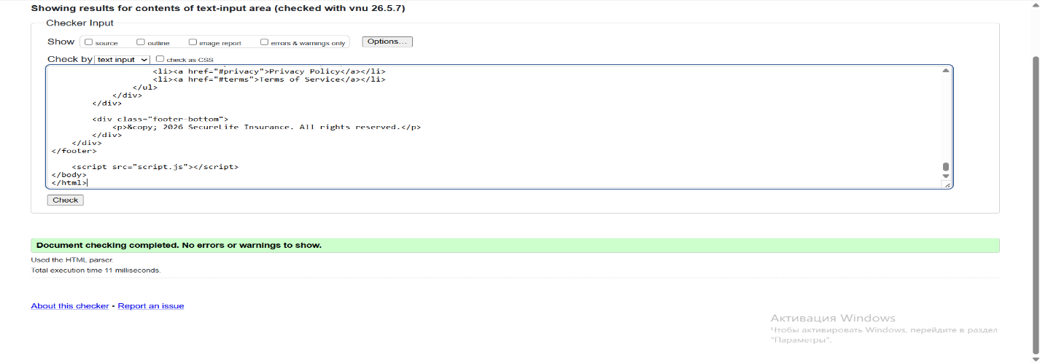
Рис. 4.1 – Проверка главной страницы сайта на валидность
4.1. Адаптивный дизайн веб-сайта
Тестирование адаптивности проводилось с целью обеспечения корректного отображения сайта на устройствах с различной шириной экрана.
Тестирование адаптивности проводилось с целью обеспечения корректного отображения сайта на устройствах с различной шириной экрана. В ходе проверки были протестированы три контрольные точки, определённые в техническом задании.
На экранах шириной до 480 пикселей (мобильные устройства) навигационное меню сворачивается в «гамбургер» (выпадающее меню), карточки страховых продуктов выстраиваются в одну колонку, а элементы форм и кнопки масштабируются для удобного нажатия пальцем. Также сама сетка с продуктами адаптируется под ширину экрана, не выходя за его пределы, и обеспечивает комфортную прокрутку.
На экранах от 481 до 768 пикселей (планшеты) меню остаётся свёрнутым, но карточки страховых продуктов занимают две колонки, что оптимально использует доступное пространство экрана. Фильтры и калькулятор также адаптируются, становясь более компактными, но сохраняя полную функциональность.
На экранах от 1024 пикселей и выше (десктопы) отображается полная версия сайта с развёрнутым горизонтальным меню и сеткой карточек в три или четыре колонки, что позволяет пользователю одновременно видеть большее количество страховых продуктов и комфортно взаимодействовать с интерфейсом.
Визуальных искажений, наложений элементов или горизонтальной прокрутки выявлено не было. Все текстовые блоки остаются читаемыми, кнопки и интерактивные элементы имеют достаточный размер для нажатия на сенсорных экранах.
Визуальных искажений, наложений элементов или горизонтальной прокрутки не выявлено. Все текстовые блоки остаются читаемыми, интерактивные элементы имеют достаточный размер для взаимодействия на сенсорных экранах.
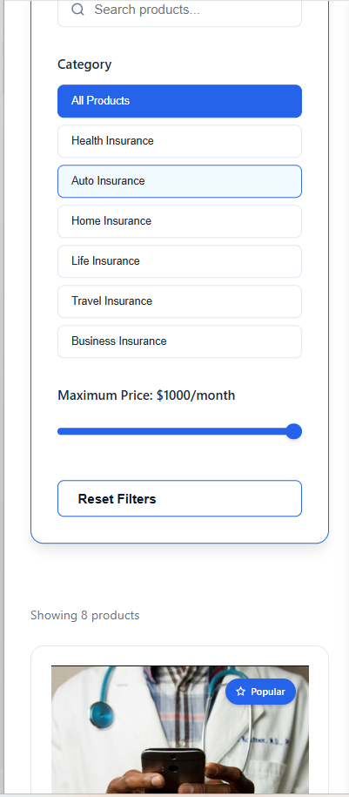
Рисунок 4.2 – Телефонная версия Products

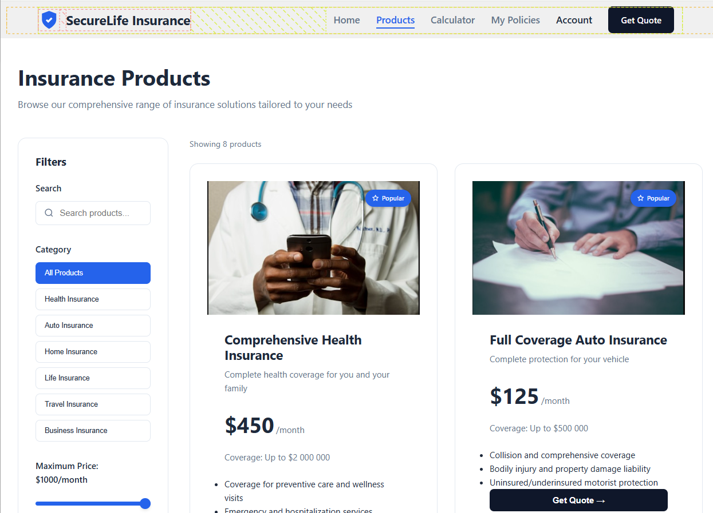
Рисунок 4.3 – Компьютерная версия Products
4.2. Кроссбраузерность веб-сайта
Проверка кроссбраузерности осуществлялась для обеспечения одинаковой работы сайта в популярных веб-обозревателях. Тестирование проводилось в следующих браузерах:
- Google Chrome;
- Mozilla Firefox;
- Microsoft Edge;
- Safari.
В каждом браузере проверялось:
- корректное отображение стилей CSS3;
- работа анимации и переходов;
- выполнение JavaScript-скриптов;
- работа функции fetch для загрузки XML-данных;
Для тестирования использовалось расширение Live Server в VS Code, что обеспечило единообразную работу во всех средах.
Дополнительно проведена валидация HTML-кода через сервис W3C Markup Validation Service. Ошибок в разметке не обнаружено, что подтверждает соответствие кода стандартам HTML5.
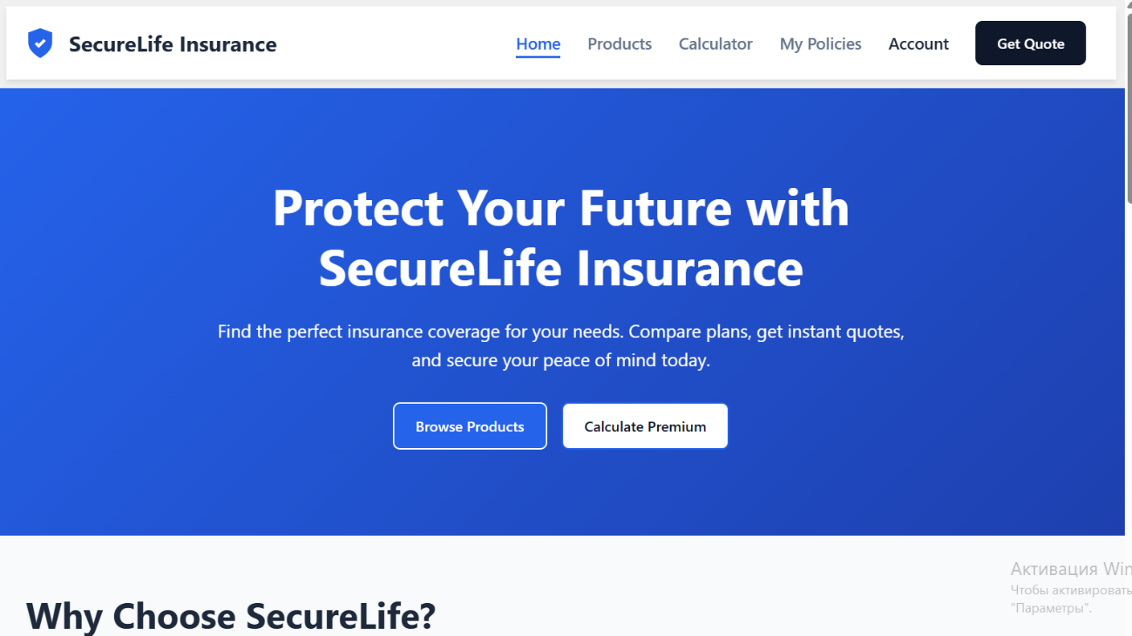
Рисунок 4.4 – Google Chrome

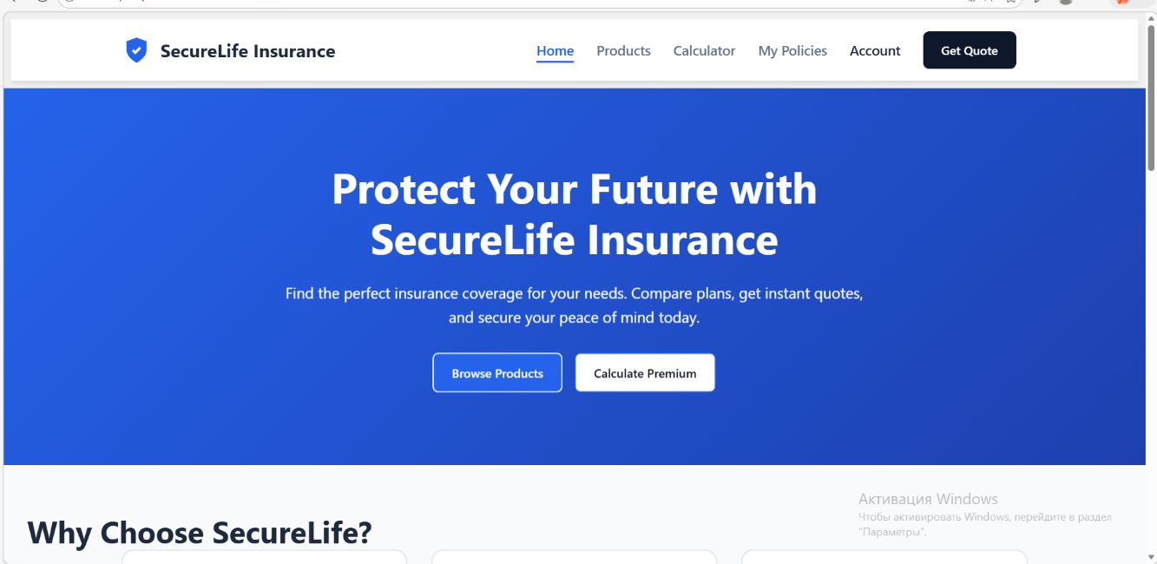
Рисунок 4.5 – Microsoft Edge

4.3. Руководство пользователя
Для успешного использования веб-сайта страховой компании пользователю не требуется специальных навыков.
Просмотр и фильтрация продуктов:
- Перейти на страницу «Products» через навигационное меню.
- Использовать фильтры по категориям (слева) или поиск для поиска нужного продукта.
- Нажать на карточку продукта для перехода к странице с деталями.
Расчёт стоимости полиса:
- Перейти на страницу «Calculator».
- Выбрать страховой продукт из выпадающего списка.
- Указать параметры (сумму покрытия, франшизу и др.).
- Калькулятор автоматически покажет итоговую стоимость.
Оформление заявки:
- На странице продукта или в калькуляторе нажать «Get Quote».
- Заполнить форму с контактными данными (ФИО, email, телефон).
- При некорректном вводе система подсветит поля красным и выведет сообщение об ошибке.
- После успешного заполнения нажать «Submit Application».
- Заявка сохраняется и отображается в разделе «My Policies».
Управление полисами:
- Перейти в раздел «My Policies».
- Просмотреть список активных полисов и поданных заявок.
- При необходимости — подать новую заявку через кнопку «Apply for Insurance».
4.4. Выводы
В ходе тестирования веб-сайта страховой компании были подтверждены основные функциональные и технические характеристики проекта. Адаптивная вёрстка корректно отображается на всех целевых устройствах. Кроссбраузерность гарантирует стабильную работу сайта для пользователей разных платформ.
Валидация кода через сервис W3C показала соответствие стандартам HTML5 и CSS3. Сценарии использования, описанные в руководстве пользователя, выполняются без ошибок. Интерактивные элементы реагируют на действия пользователя, данные загружаются из XML-файла, формы валидируются на стороне клиента.
Все требования технического задания выполнены. Сайт готов к размещению на хостинге и дальнейшей эксплуатации.

Заключение
В ходе выполнения курсового проекта был разработан полноценный адаптивный веб-сайт страховой компании, который соответствует всем требованиям технического задания.
Основные результаты проекта:
Проанализированы существующие веб-сайты страховых компаний Республики Беларусь, выявлены их преимущества и недостатки.
Сформулировано техническое задание, определены функциональные требования к разрабатываемому продукту.
Выбраны современные технологии реализации: HTML5, SCSS/CSS3, JavaScript, XML.
Разработан прототип интерфейса в графическом редакторе Figma.
Реализована семантическая разметка пяти страниц сайта с использованием тегов HTML5.
Создана модульная система стилей на SCSS с переменными для цветов, шрифтов и адаптивных контрольных точек.
Разработан XML-файл для хранения информации о страховых продуктах с последующим парсингом через JavaScript.
Создан логотип в формате SVG, встроенный в код страниц.
Реализованы интерактивные элементы: фильтрация продуктов, калькулятор стоимости, форма оформления заявки с валидацией, личный кабинет.
Проведено тестирование адаптивности на контрольных точках 480px, 768px, 1024px.
Проверена кроссбраузерность в Google Chrome, Mozilla Firefox, Microsoft Edge, Safari.
Пройдена валидация кода через W3C Markup Validation Service.
Сайт полностью функционален: пользователь может просмотреть каталог страховых продуктов, отфильтровать их по категориям, рассчитать стоимость полиса с помощью калькулятора, оформить заявку и отслеживать её статус. Интерфейс адаптирован под все типы устройств, код соответствует современным веб-стандартам.
Проект готов к дальнейшему масштабированию. В перспективе можно добавить серверную часть для обработки заявок, систему авторизации пользователей, административную панель для управления продуктами, интеграцию с платёжными системами и отправку электронных билетов/полисов на email.
Список использованных источников
- Figma [Электронный ресурс] // Figma Inc. — Режим доступа: https://www.figma.com/. — Дата доступа: 10.03.2026.
- Font Awesome Icons [Электронный ресурс] // Fontawesome.com. — Режим доступа: https://fontawesome.com/icons. — Дата доступа: 06.04.2026.
- GitHub [Электронный ресурс] // GitHub Inc. — Режим доступа: https://github.com/. — Дата доступа: 06.12.2025.
- Белгосстрах [Электронный ресурс] // Официальный сайт. — Режим доступа: https://www.belgosstrakh.by/. — Дата доступа: 05.03.2026.
- Стравита [Электронный ресурс] // Официальный сайт. — Режим доступа: https://www.strava.by/. — Дата доступа: 05.03.2026.
- Приорлайф [Электронный ресурс] // Официальный сайт. — Режим доступа: https://www.priorlife.by/. — Дата доступа: 05.03.2026.
- Белнефтестрах [Электронный ресурс] // Официальный сайт. — Режим доступа: https://www.bnsp.by/. — Дата доступа: 05.03.2026.
- Фрейн, Б. HTML5 и CSS3. Разработка сайтов для любых браузеров и устройств / Б. Фрейн. — СПб.: Питер, 2017. — 272 с.
- Дакетт, Дж. HTML и CSS. Разработка и создание веб-сайтов / Дж. Дакетт. — М.: Эксмо, 2020. — 474 с.
- Фрисби, М. JavaScript для профессиональных веб-разработчиков / М. Фрисби. — 4-е изд. — СПб.: Питер, 2022. — 1168 с.

Приложение А. Прототипы веб-страниц
В данном приложении представлены скриншоты прототипов всех страниц сайта, разработанных в графическом редакторе Figma перед началом вёрстки.
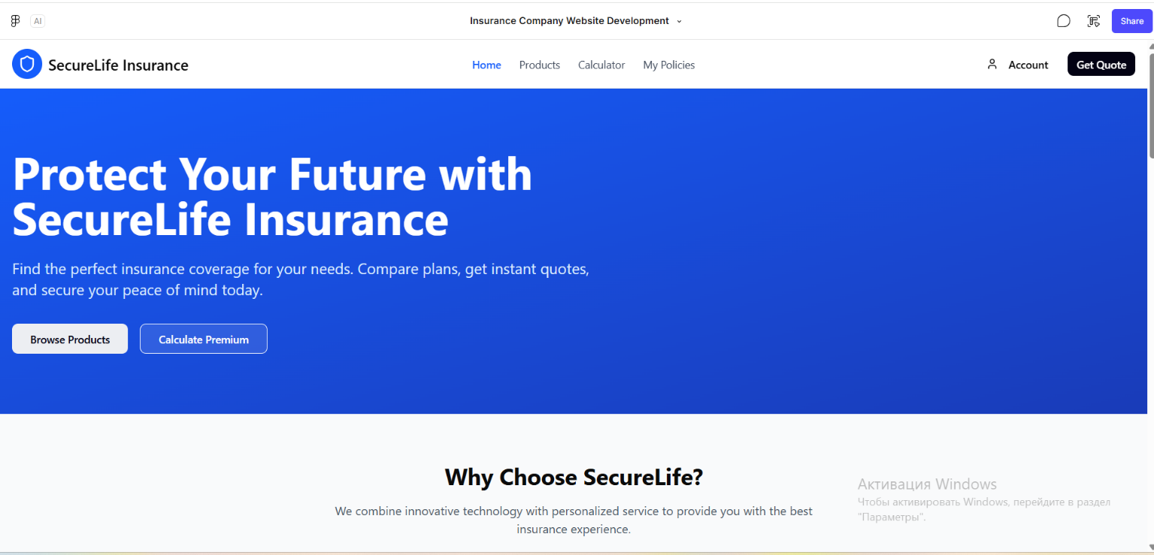
Рисунок А.1 — Главная страница
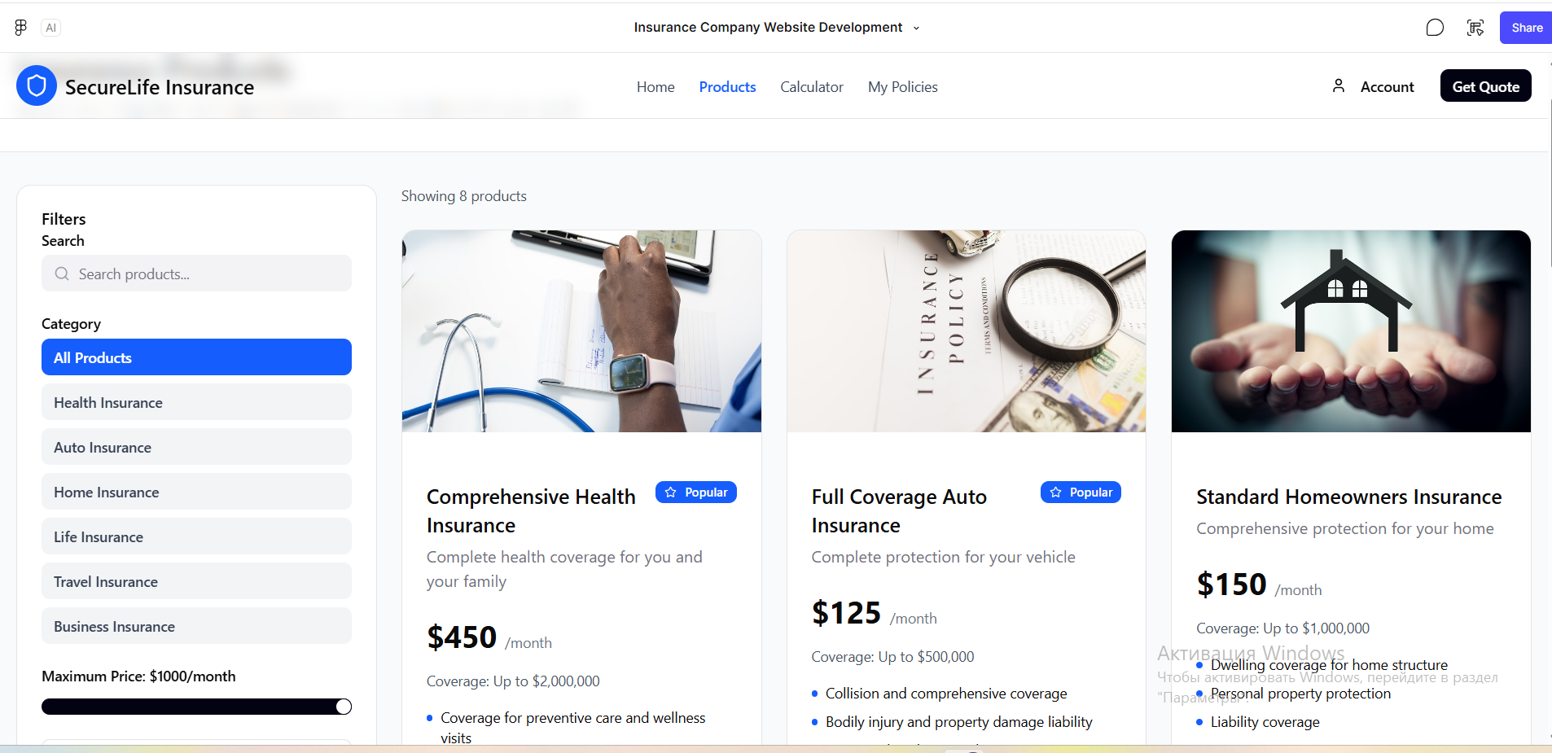
Рисунок А.2 — Страница каталога продуктов
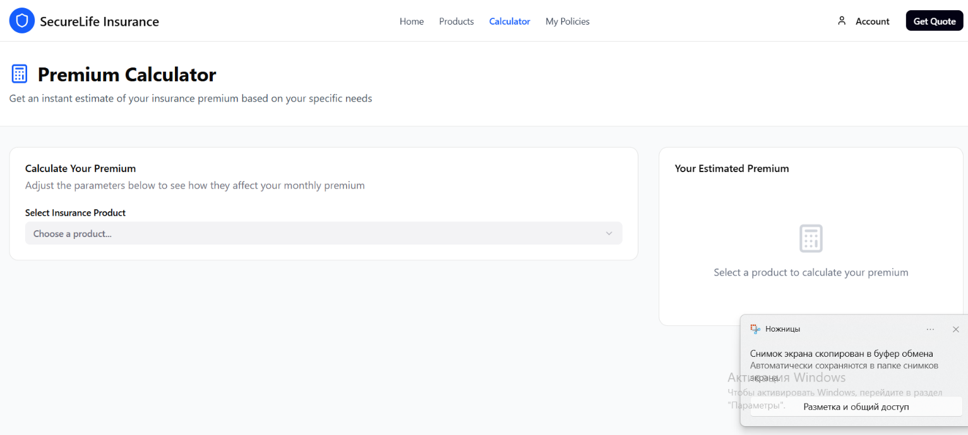
Рисунок А.3 — Страница калькулятора
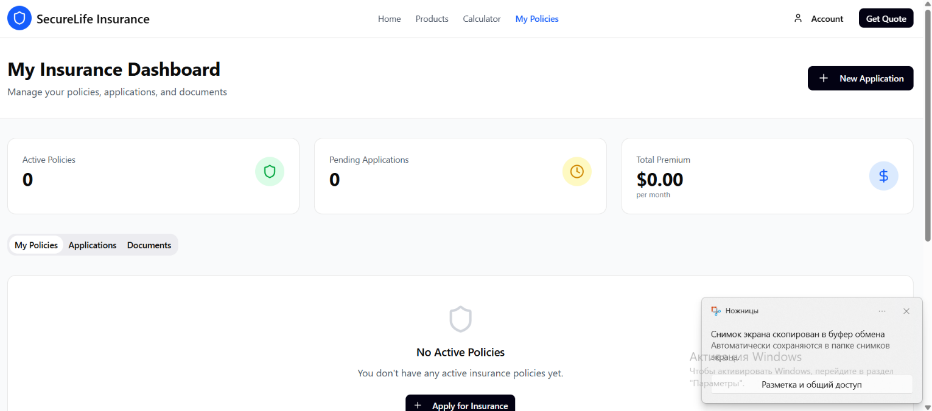
Рисунок А.4 — Страница личного кабинета
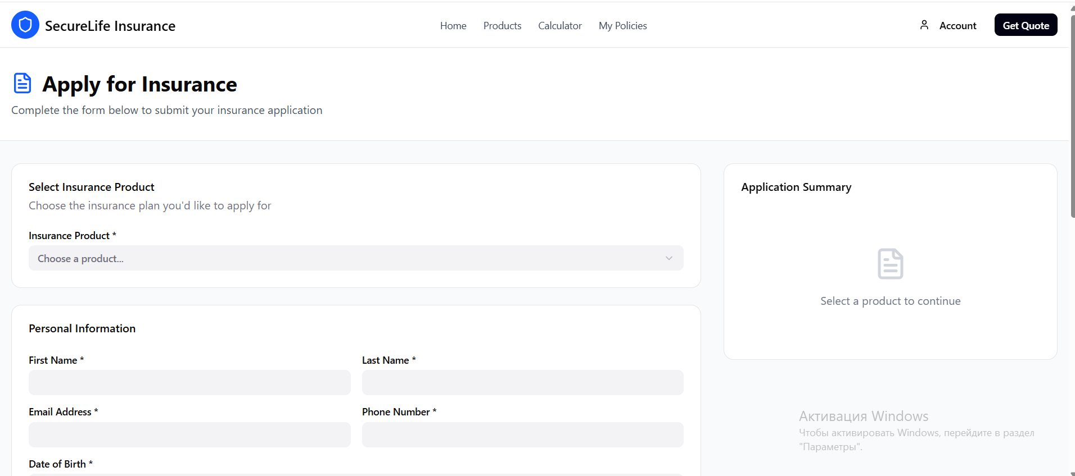
Рисунок А.5 — Страница регистрации
Приложение Б. Макет структуры веб-сайта
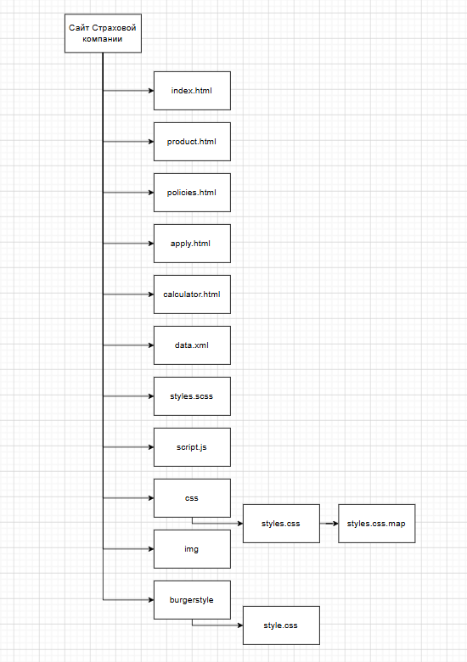
Рис. Б.1 – Файловая структура
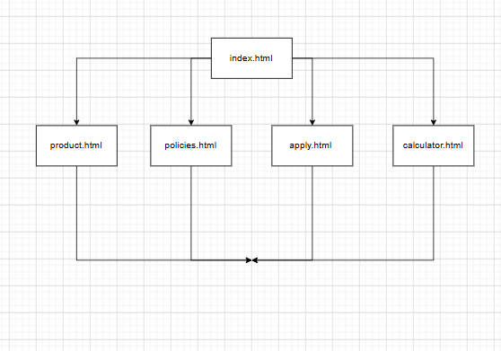
Рис. Б.2 – Структура страниц
Приложение В. Листинг HTML-документов (без SVG)
Листинг В.1 — Файл index.html (Главная страница)
<!DOCTYPE html>
<html lang="ru">
<head>
<meta charset="UTF-8">
<meta name="viewport" content="width=device-width, initial-scale=1.0">
<meta name="description" content="SecureLife Insurance - Protecting what matters most">
<title>SecureLife Insurance - Protect Your Future</title>
<link rel="stylesheet" href="css/styles.css">
<link rel="stylesheet" href="burgerstyle/style.css">
</head>
<body>

<!-- ========== КЛЮЧЕВОЙ ЭЛЕМЕНТ: ШАПКА САЙТА И НАВИГАЦИЯ ========== -->

<header>
<nav class="navbar">
<div class="navbar-container">
<a href="index.html" class="logo">
<!-- SVG логотип компании (см. Приложение Е) -->
<span class="logo-icon-placeholder">[SVG: щит с галочкой]</span>
<span>SecureLife Insurance</span>
</a>

<input type="checkbox" id="menu-toggle">
<label for="menu-toggle" class="menu-icon">&#9776;</label>

<ul class="nav-menu">
<li><a href=" index.html " class="nav-link active">Home</a></li>
<li><a href="products.html" class="nav-link">Products</a></li>
<li><a href="calculator.html" class="nav-link">Calculator</a></li>
<li><a href="policies.html" class="nav-link">My Policies</a></li>
<li><a href="policies.html" class="account-link">Account</a></li>
<li><a href="apply.html" class="btn btn-primary">Get Quote</a></li>
</ul>
</div>
</nav>
</header>

<!-- ========== КЛЮЧЕВОЙ ЭЛЕМЕНТ: ГЛАВНЫЙ БАННЕР (HERO) ========== -->

<main>
<section class="hero">
<div class="hero-container">
<h1>Protect Your Future with SecureLife Insurance</h1>
<p>Find the perfect insurance coverage for your needs. Compare plans, get instant quotes, and secure your peace of mind today.</p>
<div class="hero-buttons">
<a href="products.html" class="btn btn-secondary">Browse Products</a>
<a href="calculator.html" class="btn btn-outline">Calculate Premium</a>
</div>
</div>
</section>

<!-- ========== КЛЮЧЕВОЙ ЭЛЕМЕНТ: ПРЕИМУЩЕСТВА КОМПАНИИ ========== -->

<div class="features">
<h2 class="feature">Why Choose SecureLife?</h2>
<div class="features-grid">
<article class="feature-card">
<div class="feature-icon">
<!-- SVG иконка: щит -->
</div>
<h3>Comprehensive Coverage</h3>
<p>Wide range of insurance products to protect what matters most</p>
</article>

<article class="feature-card">
<div class="feature-icon">
<!-- SVG иконка: калькулятор -->
</div>
<h3>Instant Quotes</h3>
<p>Calculate your premium in seconds with our advanced calculator</p>
</article>

<article class="feature-card">
<div class="feature-icon">
<!-- SVG иконка: документ -->
</div>
<h3>Easy Application</h3>
<p>Apply for policies online with our streamlined process</p>
</article>

<article class="feature-card">
<div class="feature-icon">
<!-- SVG иконка: чат -->
</div>
<h3>24/7 Support</h3>
<p>Our team is always ready to help you with any questions</p>
</article>

<article class="feature-card">
<div class="feature-icon">
<!-- SVG иконка: часы -->
</div>
<h3>Fast Claims</h3>
<p>Quick and efficient claim processing to get you back on track</p>
</article>

<article class="feature-card">
<div class="feature-icon">
<!-- SVG иконка: медаль -->
</div>
<h3>Trusted Provider</h3>
<p>Over 15 years of excellence in insurance services</p>
</article>
</div>
</div>

<!-- ========== КЛЮЧЕВОЙ ЭЛЕМЕНТ: ОБЯЗАТЕЛЬСТВА КОМПАНИИ ========== -->

<section class="commitment">
<div class="commitment-container">
<div class="commitment-content">
<h2>Our Commitment to You</h2>
<p>At SecureLife Insurance, we believe in transparency, reliability, and putting our customers first.</p>
<ul class="commitment-list">
<li>No hidden fees or charges</li>
<li>Flexible payment options</li>
<li>Customizable coverage plans</li>
</ul>
</div>
<div class="cta-box">
<h3>Ready to Get Started?</h3>
<p>Get a personalized quote in minutes and start protecting what matters most.</p>
<div class="cta-buttons">
<a href="calculator.html" class="btn btn-primary btn-full-width">Calculate Your Premium</a>
<a href="apply.html" class="btn btn-secondary btn-full-width">Apply for Coverage</a>
</div>
<p>No credit card required • Instant quotes • Free consultation</p>
</div>
</div>
</section>

<!-- ========== КЛЮЧЕВОЙ ЭЛЕМЕНТ: СТАТИСТИКА КОМПАНИИ ========== -->

<section class="statistics">
<div class="statistics-grid">
<div class="statistics-item">
<h3 class="statistics-value">500K+</h3>
<p class="statistics-label">Happy Customers</p>
</div>
<div class="statistics-item">
<h3 class="statistics-value">$5B+</h3>
<p class="statistics-label">Claims Paid</p>
</div>
<div class="statistics-item">
<h3 class="statistics-value">15+</h3>
<p class="statistics-label">Years Experience</p>
</div>
<div class="statistics-item">
<h3 class="statistics-value">99%</h3>
<p class="statistics-label">Satisfaction Rate</p>
</div>
</div>
</section>
</main>

<!-- ========== КЛЮЧЕВОЙ ЭЛЕМЕНТ: ПОДВАЛ САЙТА (FOOTER) ========== -->

<footer class="footer">
<div class="footer-container">
<div class="footer-grid">
<div class="footer-brand">
<a href="index.html" class="logo">
<!-- SVG логотип компании (см. Приложение Е) -->
<span class="logo-icon-placeholder">[SVG: щит с галочкой]</span>
<span>SecureLife</span>
</a>
<p>Protecting what matters most to you with comprehensive insurance solutions since 2010.</p>
<ul class="footer-contact">
<li>📞 1-800-SECURE-1</li>
<li>✉️ info@securelife.com</li>
<li>📍 123 Insurance Ave, NY 10001</li>
</ul>
</div>

<div class="footer-column">
<h4>Products</h4>
<ul class="footer-links">
<li><a href="products.html?category=health">Health Insurance</a></li>
<li><a href="products.html?category=auto">Auto Insurance</a></li>
<li><a href="products.html?category=home">Home Insurance</a></li>
<li><a href="products.html?category=life">Life Insurance</a></li>
<li><a href="products.html?category=travel">Travel Insurance</a></li>
<li><a href="products.html?category=business">Business Insurance</a></li>
</ul>
</div>

<div class="footer-column">
<h4>Resources</h4>
<ul class="footer-links">
<li><a href="calculator.html">Premium Calculator</a></li>
<li><a href="apply.html">Apply Online</a></li>
<li><a href="policies.html">Policy Management</a></li>
<li><a href="#claims">Claims Center</a></li>
<li><a href="#faq">FAQ</a></li>
<li><a href="#support">Contact Support</a></li>
</ul>
</div>

<div class="footer-column">
<h4>Company</h4>
<ul class="footer-links">
<li><a href="#about">About Us</a></li>
<li><a href="#careers">Careers</a></li>
<li><a href="#news">News & Press</a></li>
<li><a href="#partners">Partners</a></li>
<li><a href="#privacy">Privacy Policy</a></li>
<li><a href="#terms">Terms of Service</a></li>
</ul>
</div>
</div>

<div class="footer-bottom">
<p>&copy; 2026 SecureLife Insurance. All rights reserved.</p>
</div>
</div>
</footer>

<script src="script.js"></script>
</body>
</html>
Листинг В.2 — Файл calculator.html (Страница калькулятора, фрагмент)
<!-- ========== КЛЮЧЕВОЙ ЭЛЕМЕНТ: ФОРМА КАЛЬКУЛЯТОРА ========== -->

<div class="calculator-container">
<!-- ЛЕВАЯ КОЛОНКА: ФОРМА ДЛЯ ВВОДА ПАРАМЕТРОВ -->
<div class="calculator-form-section">
<div class="form-card">
<div class="form-header">
<h2>Calculate Your Premium</h2>
</div>

<div class="form-group">
<label for="insuranceProduct">Select Insurance Product *</label>
<div class="select-wrapper">
<select id="insuranceProduct" required>
<option value="">Choose a product...</option>
</select>
<!-- SVG иконка: стрелка выпадающего списка -->
</div>
</div>

<div class="form-group" id="coverageGroup" style="display: none;">
<label>Coverage Amount: <span id="coverageValue">$50,000</span></label>
<div class="range-container">
<input type="range" id="coverageSlider" class="range-slider" min="10000" max="5000000" step="10000">
</div>
</div>

<div class="form-group" id="deductibleGroup" style="display: none;">
<label for="deductibleAmount">Deductible Amount *</label>
<div class="select-wrapper">
<select id="deductibleAmount" required>
<option value="" selected>Select deductible amount</option>
<option value="0">$0</option>
<option value="250">$250</option>
<option value="500">$500</option>
<option value="1000">$1,000</option>
<option value="2500">$2,500</option>
<option value="5000">$5,000</option>
</select>
<!-- SVG иконка: стрелка выпадающего списка -->
</div>
</div>
</div>
</div>

<!-- ПРАВАЯ КОЛОНКА: РЕЗУЛЬТАТ РАСЧЁТА -->
<div class="calculator-result-section">
<div class="result-card">
<div id="premiumDisplay" class="premium-display" style="display: none;">
<div class="monthly-premium">
<span class="label">Monthly Premium</span>
<div class="amount">
<span class="currency">$</span>
<span id="monthlyAmount">0.00</span>
</div>
</div>

<div class="premium-details">
<div class="detail-row">
<span class="detail-label">Product</span>
<span class="detail-value" id="detailProduct">-</span>
</div>
<div class="detail-row">
<span class="detail-label">Coverage</span>
<span class="detail-value" id="detailCoverage">-</span>
</div>
<div class="detail-row">
<span class="detail-label">Deductible</span>
<span class="detail-value" id="detailDeductible">-</span>
</div>
</div>

<div class="result-actions">
<a href="apply.html" class="btn btn-primary btn-full-width">Apply Now</a>
</div>

<div class="disclaimer">
<p>This is an estimate. Final premium may vary based on underwriting and additional factors.</p>
</div>
</div>
</div>
</div>
</div>
Листинг В.3 — Файл policies.html (Страница личного кабинета, фрагмент)
<!DOCTYPE html>
<html lang="en">
<head>
<meta charset="UTF-8">
<meta name="viewport" content="width=device-width, initial-scale=1.0">
<meta name="description" content="Manage your insurance policies, track applications, and access documents">
<title>My Policies - SecureLife Insurance</title>
<link rel="stylesheet" href="css/styles.css">
<link rel="stylesheet" href="burgerstyle/style.css">
</head>
<body>

<!--========== КЛЮЧЕВОЙ ЭЛЕМЕНТ: ШАПКА САЙТА И НАВИГАЦИЯ ========== -->
<!--Шапка содержит логотип компании и главное навигационное меню.
На десктопах меню отображается горизонтально, на мобильных устройствах
сворачивается в бургер-меню (управляется через чекбокс #menu-toggle).
Активная страница (My Policies) выделена классом активной ссылки. -->

<header>
<nav class="navbar-container">
<a href="index.html" class="logo">
<!-- SVG логотип компании (щит с галочкой) — символ защиты и надёжности -->
<span class="logo-icon-placeholder">[SVG: щит с галочкой]</span>
<span>SecureLife Insurance</span>
</a>

<!-- Чекбокс для управления бургер-меню: при :checked меню становится видимым -->
<input type="checkbox" id="menu-toggle">
<label for="menu-toggle" class="menu-icon">&#9776;</label>

<ul class="nav-menu">
<li><a href="index.html" class="nav-link">Home</a></li>
<li><a href="products.html" class="nav-link">Products</a></li>
<li><a href="calculator.html" class="nav-link">Calculator</a></li>
<li><a href="policies.html" class="nav-link active">My Policies</a></li>
<li><a href="policies.html" class="account-link">Account</a></li>
<li><a href="apply.html" class="btn btn-primary">Get Quote</a></li>
</ul>
</nav>
</header>

<!--========== КЛЮЧЕВОЙ ЭЛЕМЕНТ: СТАТИСТИКА (ДАШБОРД) =========-- >

<main class="policies-page">
<div class="dashboard-stats">
<-- КАРТОЧКА СТАТИСТИКИ №1: АКТИВНЫЕ ПОЛИСЫ -->
<div class="stat-card">
<div class="stat-info">
<span class="stat-label">Active Policies</span>
<span class="stat-value" id="activePoliciesCount">0</span>
<span class="stat-period"></span>
</div>
<div class="stat-icon success">
<!-- SVG иконка: щит (защита) -->
</div>
</div>

<!-- КАРТОЧКА СТАТИСТИКИ №2: ПОДАННЫЕ ЗАЯВКИ (ОЖИДАЮТ РАССМОТРЕНИЯ) -->
<div class="stat-card">
<div class="stat-info">
<span class="stat-label">Pending Applications</span>
<span class="stat-value" id="pendingApplicationsCount">0</span>
<span class="stat-period"></span>
</div>
<div class="stat-icon warning">
<!-- SVG иконка: часы (ожидание) -->
</div>
</div>

<!-- КАРТОЧКА СТАТИСТИКИ №3: ОБЩАЯ ЕЖЕМЕСЯЧНАЯ ПРЕМИЯ -->
<div class="stat-card">
<div class="stat-info">
<span class="stat-label">Total Premium</span>
<span class="stat-value" id="totalPremium">$0.00</span>
<span class="stat-period">per month</span>
</div>
<div class="stat-icon primary">
<!-- SVG иконка: доллар (финансы) -->
</div>
</div>
</div>
/* ========== КЛЮЧЕВОЙ ЭЛЕМЕНТ: КОНТЕЙНЕР ВКЛАДОК (TABS) ========== */

<div class="tabs-container">
<div class="tabs">
<button class="tab active" onclick="switchTab('policies')">My Policies</button>
<button class="tab" onclick="switchTab('applications')">Applications</button>
<button class="tab" onclick="switchTab('documents')">Documents</button>
</div>

<div class="tab-panels">
<!-- ========== КЛЮЧЕВОЙ ЭЛЕМЕНТ: ВКЛАДКА "МОИ ПОЛИСЫ" ========== -->

<div class="tab-panel active" id="policies-panel">
<div class="empty-state">
<div class="empty-icon">
<!-- SVG иконка: щит (символ защиты) -->
</div>
<h3>No Active Policies</h3>
<p>You don't have any active insurance policies yet.</p>
<p>Protect what matters most by applying for coverage today.</p>
<a href="apply.html" class="btn btn-primary">Apply for Insurance</a>
</div>
<!-- Динамический список полисов будет добавлен сюда через JavaScript -->
</div>

<!-- ========== КЛЮЧЕВОЙ ЭЛЕМЕНТ: ВКЛАДКА "ЗАЯВКИ" ========== -->

<div class="tab-panel" id="applications-panel">
<div class="applications-list" id="applicationsList">
<!-- Пример карточки заявки (создаётся динамически через JavaScript):
<div class="application-card">
<div class="app-header">
<div class="app-title">
<h3>Comprehensive Health Insurance</h3>
<span class="status-badge pending">Pending</span>
</div>
<div class="app-price">
<span class="amount">$450</span>
<span class="period">/month</span>
</div>
</div>
<div class="app-details">
<div class="detail-row">
<span class="label">Application ID:</span>
<span class="value">APP-1746123456789</span>
</div>
<div class="detail-row">
<span class="label">Submitted:</span>
<span class="value">05/01/2026</span>
</div>
<div class="detail-row">
<span class="label">Applicant:</span>
<span class="value">John Doe</span>
</div>
</div>
</div>
-->
</div>
<!-- Пустое состояние (скрыто по умолчанию, показывается когда заявок нет) -->
<div class="empty-state" id="emptyApplications" style="display: none;">
<div class="empty-icon">
<!-- SVG иконка: документ -->
</div>
<h3>No Pending Applications</h3>
<p>You haven't submitted any insurance applications yet.</p>
<p>Get started by applying for a policy that meets your needs.</p>
<a href="apply.html" class="btn btn-primary">Submit Application</a>
</div>
</div>

<!-- ========== КЛЮЧЕВОЙ ЭЛЕМЕНТ: ВКЛАДКА "ДОКУМЕНТЫ" ========== -->
<div class="tab-panel" id="documents-panel">
<div class="empty-state">
<div class="empty-icon">
<!-- SVG иконка: документы (стопка бумаг) -->
</div>
<h3>No Documents</h3>
<p>Documents will appear here once you have active policies.</p>
<p>Available documents include policy certificates, payment receipts, and terms & conditions.</p>
</div>
<!-- Динамический список документов будет добавлен сюда через JavaScript -->
</div>
</div>
</div>
</main>
<!-- ========== КЛЮЧЕВОЙ ЭЛЕМЕНТ: ПОДВАЛ САЙТА (FOOTER) =========-->
<footer class="footer">
<div class="footer-container">
<div class="footer-grid">
<!-- ЛЕВАЯ КОЛОНКА: БРЕНД И КОНТАКТЫ -->
<div class="footer-brand">
<a href="index.html" class="logo">
<!-- SVG логотип компании (см. Приложение Е) -->
<span class="logo-icon-placeholder">[SVG: щит с галочкой]</span>
<span>SecureLife</span>
</a>
<p>Protecting what matters most to you with comprehensive insurance solutions since 2010.</p>
<ul class="footer-contact">
<li>
<!-- SVG иконка: телефон -->
<span class="contact-icon">📞</span> 1-800-SECURE-1
</li>
<li>
<!-- SVG иконка: письмо -->
<span class="contact-icon">✉️</span> info@securelife.com
</li>
<li>
<!-- SVG иконка: геолокация -->
<span class="contact-icon">📍</span> 123 Insurance Ave, NY 10001
</li>
</ul>
</div>

<!-- КОЛОНКА 2: ПРОДУКТЫ (ссылки с фильтрацией по категориям) -->
<div class="footer-column">
<h4>Products</h4>
<ul class="footer-links">
<li><a href="products.html?category=health">Health Insurance</a></li>
<li><a href="products.html?category=auto">Auto Insurance</a></li>
<li><a href="products.html?category=home">Home Insurance</a></li>
<li><a href="products.html?category=life">Life Insurance</a></li>
<li><a href="products.html?category=travel">Travel Insurance</a></li>
<li><a href="products.html?category=business">Business Insurance</a></li>
</ul>
</div>

<!-- КОЛОНКА 3: РЕСУРСЫ (инструменты и поддержка) -->
<div class="footer-column">
<h4>Resources</h4>
<ul class="footer-links">
<li><a href="calculator.html">Premium Calculator</a></li>
<li><a href="apply.html">Apply Online</a></li>
<li><a href="policies.html">Policy Management</a></li>
<li><a href="#claims">Claims Center</a></li>
<li><a href="#faq">FAQ</a></li>
<li><a href="#support">Contact Support</a></li>
</ul>
</div>

<!-- КОЛОНКА 4: КОМПАНИЯ -->
<div class="footer-column">
<h4>Company</h4>
<ul class="footer-links">
<li><a href="#about">About Us</a></li>
<li><a href="#careers">Careers</a></li>
<li><a href="#news">News & Press</a></li>
<li><a href="#partners">Partners</a></li>
<li><a href="#privacy">Privacy Policy</a></li>
<li><a href="#terms">Terms of Service</a></li>
</ul>
</div>
</div>

<!-- НИЖНЯЯ ЧАСТЬ ФУТЕРА -->
<div class="footer-bottom">
<p>&copy; 2026 SecureLife Insurance. All rights reserved.</p>
<p>SecureLife Insurance is a registered trademark. All insurance products are subject to terms and conditions.</p>
</div>
</div>
</footer>

<!-- ========== КЛЮЧЕВОЙ ЭЛЕМЕНТ: ПОДКЛЮЧЕНИЕ JAVASCRIPT ========== -->

<script src="script.js"></script>
</body>
</html>
Листинг В.4 — Файл apply.html (Страница оформления заявки)
<!DOCTYPE html>
<html lang="en">
<head>
<meta charset="UTF-8">
<meta name="viewport" content="width=device-width, initial-scale=1.0">
<title>Apply for Insurance - SecureLife Insurance</title>
<link rel="stylesheet" href="css/styles.css">
<link rel="stylesheet" href="burgerstyle/style.css">
</head>
<body>

<!-- ========== КЛЮЧЕВОЙ ЭЛЕМЕНТ: ШАПКА САЙТА И НАВИГАЦИЯ ========== -->

<header>
<nav class="navbar-container">
<a href="index.html" class="logo">
<!-- SVG логотип компании (см. Приложение Е) -->
<span class="logo-icon-placeholder">[SVG: щит с галочкой]</span>
<span>SecureLife Insurance</span>
</a>

<input type="checkbox" id="menu-toggle">
<label for="menu-toggle" class="menu-icon">&#9776;</label>

<ul class="nav-menu">
<li><a href="index.html" class="nav-link">Home</a></li>
<li><a href="products.html" class="nav-link">Products</a></li>
<li><a href="calculator.html" class="nav-link">Calculator</a></li>
<li><a href="policies.html" class="nav-link">My Policies</a></li>
<li><a href="policies.html" class="account-link">Account</a></li>
<li><a href="apply.html" class="btn btn-primary">Get Quote</a></li>
</ul>
</nav>
</header>

<!-- ========== КЛЮЧЕВОЙ ЭЛЕМЕНТ: ЗАГОЛОВОК СТРАНИЦЫ ========== -->

<main class="apply-page">
<div class="apply-header">
<div class="apply-icon">
<!-- SVG иконка: документ (форма заявки) -->
</div>
<div class="apply-title">
<h1>SecureLife Insurance</h1>
<p>Complete the form below to submit your insurance application</p>
</div>
</div>

<div class="Apply-tit">
<h2>Apply for Insurance</h2>
</div>

<!-- ========== КЛЮЧЕВОЙ ЭЛЕМЕНТ: ФОРМА ЗАЯВКИ (ДВЕ КОЛОНКИ) ========== >

<div class="apply-container">
<!-- ЛЕВАЯ КОЛОНКА: ФОРМА ЗАПОЛНЕНИЯ ДАННЫХ -->
<div class="apply-form-section">
<form id="insuranceApplication" class="application-form">

<!-- БЛОК 1: ВЫБОР СТРАХОВОГО ПРОДУКТА -->
<div class="form-card">
<div class="form-header">
<h3>Select Insurance Product</h3>
<p>Choose the insurance plan you'd like to apply for</p>
</div>
<div class="form-group">
<label for="applyProduct">Insurance Product *</label>
<div class="select-wrapper">
<select id="applyProduct" name="product" required>
<option value="">Choose a product...</option>
<!-- Опции динамически загружаются из XML через JavaScript -->
</select>
<!-- SVG иконка: стрелка выпадающего списка -->
</div>
</div>
</div>

<!-- БЛОК 2: ПЕРСОНАЛЬНАЯ ИНФОРМАЦИЯ -->
<div class="form-card">
<div class="form-header">
<h3>Personal Information</h3>
</div>
<div class="form-row">
<div class="form-group">
<label for="firstName">First Name *</label>
<input type="text" id="firstName" name="firstName" required placeholder="John">
</div>
<div class="form-group">
<label for="lastName">Last Name *</label>
<input type="text" id="lastName" name="lastName" required placeholder="Doe">
</div>
</div>
<div class="form-row">
<div class="form-group">
<label for="email">Email Address *</label>
<input type="email" id="email" name="email" required placeholder="john@example.com">
</div>
<div class="form-group">
<label for="phone">Phone Number *</label>
<input type="tel" id="phone" name="phone" required placeholder="+1 (555) 000-0000">
</div>
</div>
<div class="form-group">
<label for="dob">Date of Birth *</label>
<input type="date" id="dob" name="dob" required>
</div>
</div>

<!-- БЛОК 3: АДРЕС ПРОЖИВАНИЯ -->
<div class="form-card">
<div class="form-header">
<h3>Address</h3>
</div>
<div class="form-group">
<label for="street">Street Address *</label>
<input type="text" id="street" name="street" required placeholder="123 Main St">
</div>
<div class="form-row">
<div class="form-group">
<label for="city">City *</label>
<input type="text" id="city" name="city" required placeholder="New York">
</div>
<div class="form-group">
<label for="state">State *</label>
<input type="text" id="state" name="state" required placeholder="NY">
</div>
<div class="form-group">
<label for="zip">ZIP Code *</label>
<input type="text" id="zip" name="zip" required pattern="[0-9]{5}" placeholder="10001">
</div>
</div>
</div>

<!-- БЛОК 4: ОПЦИИ СТРАХОВОГО ПОКРЫТИЯ -->
<div class="form-card">
<div class="form-header">
<h3>Coverage Options</h3>
</div>
<div class="form-group">
<label>Coverage Amount: <span id="coverageValue">$50,000</span></label>
<div class="range-container">
<input type="range" id="coverageSlider" class="range-slider"
min="10000" max="5000000" step="1000" value="50000">
<div class="range-labels">
<span>$10,000</span>
<span>$5,000,000</span>
</div>
</div>
</div>
<div class="form-group">
<label for="deductible">Deductible Amount *</label>
<div class="select-wrapper">
<select id="deductible" name="deductible" required>
<option value="" selected>Select deductible amount</option>
<option value="0">$0</option>
<option value="250">$250</option>
<option value="500">$500</option>
<option value="1000">$1,000</option>
<option value="2500">$2,500</option>
<option value="5000">$5,000</option>
</select>
<!-- SVG иконка: стрелка выпадающего списка -->
</div>
</div>
</div>

<!-- БЛОК 5: СОГЛАСИЕ С УСЛОВИЯМИ -->
<div class="form-card agreement-card">
<label class="checkbox-label">
<input type="checkbox" id="agreement" name="agreement" required>
<span class="checkbox-custom"></span>
<span class="checkbox-text">
I agree to the terms and conditions, privacy policy, and authorize SecureLife Insurance
to process my application and contact me regarding this insurance policy. *
</span>
</label>
</div>

<!-- КНОПКА ОТПРАВКИ ЗАЯВКИ -->
<button type="submit" class="btn btn-primary btn-large btn-full-width">
Submit Application
</button>
</form>
</div>

<!-- ПРАВАЯ КОЛОНКА: СВОДКА ЗАЯВКИ (SUMMARY) -->
<div class="apply-summary-section">
<div class="summary-card">
<div class="summary-header">
<h3>Application Summary</h3>
</div>

<!-- ПЛЕЙСХОЛДЕР: отображается когда продукт не выбран -->
<div class="summary-content" id="summaryContent">
<!-- SVG иконка: документ -->
<p>Select a product to see your summary</p>
</div>

<!-- ДЕТАЛИ ЗАЯВКИ: отображаются после выбора продукта -->
<div class="summary-details" id="summaryDetails" style="display: none;">
<div class="summary-product">
<span class="summary-label">Selected Product</span>
<span class="summary-value" id="summaryProduct">-</span>
</div>
<div class="summary-premium">
<span class="summary-label">Estimated Monthly Premium</span>
<span class="summary-amount" id="summaryPremium">$0.00</span>
</div>
<div class="summary-row">
<span class="summary-label">Coverage</span>
<span class="summary-value" id="summaryCoverage">$50,000</span>
</div>
<div class="summary-row">
<span class="summary-label">Deductible</span>
<span class="summary-value" id="summaryDeductible">$500</span>
</div>
<div class="summary-row">
<span class="summary-label">Applicant</span>
<span class="summary-value" id="summaryApplicant">-</span>
</div>
<div class="summary-disclaimer">
<!-- SVG иконка: информация -->
<p>This is an estimate. Final premium will be determined after underwriting review.</p>
</div>
</div>

<!-- КНОПКА ОТПРАВКИ (дублируется справа для удобства) -->
<div class="summary-actions">
<button type="submit" form="insuranceApplication" class="btn btn-primary btn-full-width btn-large">
Submit Application
</button>
</div>
</div>
</div>
</div>
</main>

<!-- ========== КЛЮЧЕВОЙ ЭЛЕМЕНТ: ПОДВАЛ САЙТА (FOOTER) ========== -->

<footer class="footer">
<div class="footer-container">
<div class="footer-grid">
<div class="footer-brand">
<a href="index.html" class="logo">
<!-- SVG логотип компании (см. Приложение Е) -->
<span class="logo-icon-placeholder">[SVG: щит с галочкой]</span>
<span>SecureLife</span>
</a>
<p>Protecting what matters most to you with comprehensive insurance solutions since 2010.</p>
<ul class="footer-contact">
<li>📞 1-800-SECURE-1</li>
<li>✉️ info@securelife.com</li>
<li>📍 123 Insurance Ave, NY 10001</li>
</ul>
</div>

<div class="footer-column">
<h4>Products</h4>
<ul class="footer-links">
<li><a href="products.html?category=health">Health Insurance</a></li>
<li><a href="products.html?category=auto">Auto Insurance</a></li>
<li><a href="products.html?category=home">Home Insurance</a></li>
<li><a href="products.html?category=life">Life Insurance</a></li>
<li><a href="products.html?category=travel">Travel Insurance</a></li>
<li><a href="products.html?category=business">Business Insurance</a></li>
</ul>
</div>

<div class="footer-column">
<h4>Resources</h4>
<ul class="footer-links">
<li><a href="calculator.html">Premium Calculator</a></li>
<li><a href="apply.html">Apply Online</a></li>
<li><a href="policies.html">Policy Management</a></li>
<li><a href="#claims">Claims Center</a></li>
<li><a href="#faq">FAQ</a></li>
<li><a href="#support">Contact Support</a></li>
</ul>
</div>

<div class="footer-column">
<h4>Company</h4>
<ul class="footer-links">
<li><a href="#about">About Us</a></li>
<li><a href="#careers">Careers</a></li>
<li><a href="#news">News & Press</a></li>
<li><a href="#partners">Partners</a></li>
<li><a href="#privacy">Privacy Policy</a></li>
<li><a href="#terms">Terms of Service</a></li>
</ul>
</div>
</div>

<div class="footer-bottom">
<p>&copy; 2026 SecureLife Insurance. All rights reserved.</p>
</div>
</div>
</footer>

<script src="script.js"></script>
</body>
</html>
Листинг В.5 — Файл products.html (Страница каталога продуктов)
<!DOCTYPE html>
<html lang="en">
<head>
<meta charset="UTF-8">
<meta name="viewport" content="width=device-width, initial-scale=1.0">
<title>Products - SecureLife Insurance</title>
<link rel="stylesheet" href="css/styles.css">
<link rel="stylesheet" href="burgerstyle/style.css">
</head>
<body>

<!-- ========== КЛЮЧЕВОЙ ЭЛЕМЕНТ: ШАПКА САЙТА И НАВИГАЦИЯ ========== -->

<header>
<nav class="navbar-container">
<a href="index.html" class="logo">
<!-- SVG логотип компании (см. Приложение Е) -->
<span class="logo-icon-placeholder">[SVG: щит с галочкой]</span>
<span>SecureLife Insurance</span>
</a>

<input type="checkbox" id="menu-toggle">
<label for="menu-toggle" class="menu-icon">&#9776;</label>

<ul class="nav-menu">
<li><a href="index.html" class="nav-link">Home</a></li>
<li><a href="products.html" class="nav-link active">Products</a></li>
<li><a href="calculator.html" class="nav-link">Calculator</a></li>
<li><a href="policies.html" class="nav-link">My Policies</a></li>
<li><a href="policies.html" class="account-link">Account</a></li>
<li><a href="apply.html" class="btn btn-primary">Get Quote</a></li>
</ul>
</nav>
</header>

<!-- ========== КЛЮЧЕВОЙ ЭЛЕМЕНТ: ЗАГОЛОВОК СТРАНИЦЫ ========== -->

<main class="products-page">
<div class="products-header">
<h1>Insurance Products</h1>
<p>Browse our comprehensive range of insurance solutions tailored to your needs</p>
</div>

<!-- ========== КЛЮЧЕВОЙ ЭЛЕМЕНТ: БОКОВАЯ ПАНЕЛЬ ФИЛЬТРОВ ========== -->

<div class="products-container">
<aside class="filters-sidebar">
<div class="filters-section">
<h3>Filters</h3>

<!-- ГРУППА ФИЛЬТРА: ПОИСК ПО НАЗВАНИЮ -->
<div class="filter-group">
<label>Search</label>
<div class="search-box">
<!-- SVG иконка: лупа -->
<input type="text" id="searchInput" placeholder="Search products..." autocomplete="off">
</div>
</div>

<!-- ГРУППА ФИЛЬТРА: КАТЕГОРИЯ ПРОДУКТА -->
<div class="filter-group">
<label>Category</label>
<div class="category-filters">
<button class="category-btn active" data-category="all">All Products</button>
<button class="category-btn" data-category="health">Health Insurance</button>
<button class="category-btn" data-category="auto">Auto Insurance</button>
<button class="category-btn" data-category="home">Home Insurance</button>
<button class="category-btn" data-category="life">Life Insurance</button>
<button class="category-btn" data-category="travel">Travel Insurance</button>
<button class="category-btn" data-category="business">Business Insurance</button>
</div>
</div>

<!-- ГРУППА ФИЛЬТРА: МАКСИМАЛЬНАЯ ЦЕНА -->
<div class="filter-group">
<label>Maximum Price: <span id="priceValue">$1000</span>/month</label>
<input type="range" id="priceRange" min="0" max="1000" value="1000" step="10" class="price-slider">
</div>

<!-- КНОПКА СБРОСА ВСЕХ ФИЛЬТРОВ -->
<button class="btn btn-outline reset-filters" id="resetFilters">Reset Filters</button>
</div>
</aside>

<!-- ========== КЛЮЧЕВОЙ ЭЛЕМЕНТ: СЕТКА КАРТОЧЕК ПРОДУКТОВ ========== -->

<div class="products-content">
<div class="products-count">Showing <span id="productCount">0</span> products</div>
<div class="products-grid" id="productsGrid">
<!-- Карточки продуктов загружаются динамически из XML через JavaScript -->
<!-- Каждая карточка содержит: изображение, название, описание, цену, список преимуществ и кнопку Get Quote -->
</div>
</div>
</div>
</main>

<!-- ========== КЛЮЧЕВОЙ ЭЛЕМЕНТ: ПОДВАЛ САЙТА (FOOTER) ========== -->

<footer class="footer">
<div class="footer-container">
<div class="footer-grid">
<div class="footer-brand">
<a href="index.html" class="logo">
<!-- SVG логотип компании (см. Приложение Е) -->
<span class="logo-icon-placeholder">[SVG: щит с галочкой]</span>
<span>SecureLife</span>
</a>
<p>Protecting what matters most to you with comprehensive insurance solutions since 2010.</p>
<ul class="footer-contact">
<li>📞 1-800-SECURE-1</li>
<li>✉️ info@securelife.com</li>
<li>📍 123 Insurance Ave, NY 10001</li>
</ul>
</div>

<div class="footer-column">
<h4>Products</h4>
<ul class="footer-links">
<li><a href="products.html?category=health">Health Insurance</a></li>
<li><a href="products.html?category=auto">Auto Insurance</a></li>
<li><a href="products.html?category=home">Home Insurance</a></li>
<li><a href="products.html?category=life">Life Insurance</a></li>
<li><a href="products.html?category=travel">Travel Insurance</a></li>
<li><a href="products.html?category=business">Business Insurance</a></li>
</ul>
</div>

<div class="footer-column">
<h4>Resources</h4>
<ul class="footer-links">
<li><a href="calculator.html">Premium Calculator</a></li>
<li><a href="apply.html">Apply Online</a></li>
<li><a href="policies.html">Policy Management</a></li>
<li><a href="#claims">Claims Center</a></li>
<li><a href="#faq">FAQ</a></li>
<li><a href="#support">Contact Support</a></li>
</ul>
</div>

<div class="footer-column">
<h4>Company</h4>
<ul class="footer-links">
<li><a href="#about">About Us</a></li>
<li><a href="#careers">Careers</a></li>
<li><a href="#news">News & Press</a></li>
<li><a href="#partners">Partners</a></li>
<li><a href="#privacy">Privacy Policy</a></li>
<li><a href="#terms">Terms of Service</a></li>
</ul>
</div>
</div>

<div class="footer-bottom">
<p>&copy; 2026 SecureLife Insurance. All rights reserved.</p>
</div>
</div>
</footer>

<script src="script.js"></script>
</body>
</html>

Приложение Г. Листинг CSS (основные стили с блочными комментариями)
Листинг Г.1 — Файл styles.css (основные стили страховой компании)
<!-- ========== ГЛОБАЛЬНЫЕ СТИЛИ И СБРОС ========== -->
*,
*::before,
*::after {
margin: 0;
padding: 0;
box-sizing: border-box;
}

body {
font-family: -apple-system, BlinkMacSystemFont, "Segoe UI", Roboto, sans-serif;
line-height: 1.6;
color: #1e293b;
background-color: #ffffff;
}

.container {
max-width: 1200px;
margin: 0 auto;
padding: 0 20px;
}

<!-- ========== КЛЮЧЕВОЙ ЭЛЕМЕНТ: ШАПКА САЙТА И НАВИГАЦИЯ ========== -->

.navbar-container {
max-width: 1200px;
margin: 0 auto;
display: flex;
justify-content: space-between;
align-items: center;
padding: 0 2rem;
}

.logo {
display: flex;
align-items: center;
gap: 0.75rem;
text-decoration: none;
font-size: 1.5rem;
font-weight: 700;
color: #1e293b;
}

.logo svg {
width: 40px;
height: 40px;
}

.nav-menu {
display: flex;
list-style: none;
align-items: center;
gap: 1.5rem;
}

.nav-link {
text-decoration: none;
color: #64748b;
font-weight: 500;
padding: 0.5rem 1rem;
transition: color 0.3s ease;
}

.nav-link:hover {
color: #2563eb;
}

.nav-link.active {
color: #2563eb;
position: relative;
}

.nav-link.active::after {
content: '';
position: absolute;
bottom: -5px;
left: 0;
width: 100%;
height: 2px;
background-color: #2563eb;
}

<!-- ========== КЛЮЧЕВОЙ ЭЛЕМЕНТ: КНОПКИ ========== -->

.btn {
display: inline-flex;
align-items: center;
gap: 0.5rem;
padding: 0.75rem 1.5rem;
border-radius: 0.5rem;
font-weight: 600;
cursor: pointer;
transition: all 0.3s ease;
text-decoration: none;
}

.btn-primary {
background-color: #2563eb;
color: #ffffff;
border: none;
}

.btn-primary:hover {
background-color: #1e40af;
transform: translateY(-2px);
box-shadow: 0 10px 15px -3px rgba(0,0,0,0.1);
}

.btn-outline {
background-color: transparent;
color: #2563eb;
border: 2px solid #2563eb;
}

.btn-outline:hover {
background-color: #2563eb;
color: #ffffff;
}

.btn-full-width {
width: 100%;
justify-content: center;
}

<!-- ========== КЛЮЧЕВОЙ ЭЛЕМЕНТ: ГЛАВНЫЙ БАННЕР ========== -->

.hero {
background: linear-gradient(135deg, #2563eb, #1e40af);
color: #ffffff;
padding: 6rem 2rem;
text-align: center;
}

.hero h1 {
font-size: 3.5rem;
margin-bottom: 1.5rem;
animation: fadeInUp 0.8s ease;
}

.hero p {
font-size: 1.25rem;
margin-bottom: 2rem;
opacity: 0.95;
}

.hero-buttons {
display: flex;
gap: 1rem;
justify-content: center;
}

<!-- ========== КЛЮЧЕВОЙ ЭЛЕМЕНТ: СЕТКА КАРТОЧЕК ПРОДУКТОВ ========== -->

.products-grid {
display: grid;
grid-template-columns: repeat(auto-fill, minmax(320px, 1fr));
gap: 2rem;
max-width: 1200px;
margin: 0 auto;
}

<!-- ========== КЛЮЧЕВОЙ ЭЛЕМЕНТ: КАРТОЧКА ПРОДУКТА ========== -->

.product-card {
background-color: #ffffff;
border: 2px solid #e2e8f0;
border-radius: 1rem;
overflow: hidden;
transition: all 0.3s ease;
}

.product-card:hover {
transform: translateY(-4px);
border-color: #2563eb;
box-shadow: 0 10px 15px -3px rgba(0,0,0,0.1);
}

.product-image {
position: relative;
height: 250px;
overflow: hidden;
}

.product-image img {
width: 100%;
height: 100%;
object-fit: cover;
transition: transform 0.5s ease;
}

.product-card:hover .product-image img {
transform: scale(1.05);
}

.product-badge {
position: absolute;
top: 1rem;
right: 1rem;
background-color: #2563eb;
color: #ffffff;
padding: 0.25rem 0.75rem;
border-radius: 2rem;
font-size: 0.75rem;
font-weight: 600;
z-index: 10;
}

.product-content {
padding: 1.5rem;
}

.product-content h3 {
font-size: 1.25rem;
margin-bottom: 0.5rem;
}

.product-price {
display: flex;
align-items: baseline;
gap: 0.25rem;
margin: 0.5rem 0;
}

.product-price .amount {
font-size: 2rem;
font-weight: 700;
color: #1e293b;
}

.product-price .period {
color: #64748b;
font-size: 0.875rem;
}

<!-- ========== КЛЮЧЕВОЙ ЭЛЕМЕНТ: БОКОВАЯ ПАНЕЛЬ ФИЛЬТРОВ ========== -->

.filters-sidebar {
position: sticky;
top: 100px;
height: fit-content;
}

.filters-section {
background-color: #ffffff;
border: 2px solid #e2e8f0;
border-radius: 1rem;
padding: 1.5rem;
}

.category-btn {
display: block;
width: 100%;
padding: 0.75rem 1rem;
margin-bottom: 0.5rem;
text-align: left;
background-color: #ffffff;
border: 2px solid #e2e8f0;
border-radius: 0.5rem;
cursor: pointer;
transition: all 0.3s ease;
}

.category-btn:hover {
border-color: #2563eb;
}

.category-btn.active {
background-color: #2563eb;
border-color: #2563eb;
color: #ffffff;
}

<!-- ========== КЛЮЧЕВОЙ ЭЛЕМЕНТ: КАЛЬКУЛЯТОР ========== -->

.calculator-container {
display: grid;
grid-template-columns: 1fr 400px;
gap: 2rem;
max-width: 1200px;
margin: 0 auto;
}

.form-card,
.result-card {
background-color: #ffffff;
border: 2px solid #e2e8f0;
border-radius: 1rem;
padding: 2rem;
}

.form-group {
margin-bottom: 2rem;
}

.form-group label {
display: block;
font-weight: 600;
margin-bottom: 0.75rem;
color: #1e293b;
}

<!-- ========== КЛЮЧЕВОЙ ЭЛЕМЕНТ: РЕЗУЛЬТАТ РАСЧЁТА ПРЕМИИ ========== -->

.monthly-premium {
background-color: #eff6ff;
border-radius: 0.75rem;
padding: 2rem;
text-align: center;
margin-bottom: 2rem;
}

.monthly-premium .amount {
display: flex;
align-items: flex-start;
justify-content: center;
font-size: 3.5rem;
font-weight: 700;
color: #2563eb;
line-height: 1;
}

.detail-row {
display: flex;
justify-content: space-between;
padding: 1rem 0;
border-bottom: 1px solid #e2e8f0;
}

.detail-row .detail-label {
color: #64748b;
font-weight: 500;
}

.detail-row .detail-value {
font-weight: 600;
color: #1e293b;
text-align: right;
}

<!-- ========== КЛЮЧЕВОЙ ЭЛЕМЕНТ: СТАТИСТИКА ========== -->

.statistics-grid {
display: grid;
grid-template-columns: repeat(4, 1fr);
gap: 2.5rem;
max-width: 1200px;
margin: 0 auto;
}

.statistics-value {
font-size: 3.5rem;
font-weight: 800;
color: #ffffff;
line-height: 1.1;
}

<!-- ========== КЛЮЧЕВОЙ ЭЛЕМЕНТ: ПОДВАЛ САЙТА ========== -->

.footer {
background-color: #0f172a;
color: #ffffff;
padding: 4rem 2rem 2rem;
}

.footer-grid {
display: grid;
grid-template-columns: 2fr 1fr 1fr 1fr;
gap: 3rem;
max-width: 1200px;
margin: 0 auto;
}

.footer-links {
list-style: none;
}

.footer-links a {
color: #94a3b8;
text-decoration: none;
transition: color 0.3s ease;
}

.footer-links a:hover {
color: #ffffff;
}

.footer-bottom {
border-top: 1px solid #334155;
padding-top: 2rem;
text-align: center;
color: #94a3b8;
}

<!-- ========== КЛЮЧЕВОЙ ЭЛЕМЕНТ: АДАПТИВНАЯ ВЁРСТКА ========== -->

@media (max-width: 768px) {
.products-container {
grid-template-columns: 1fr;
}

.calculator-container {
grid-template-columns: 1fr;
}

.footer-grid {
grid-template-columns: 1fr 1fr;
gap: 2rem;
}

.hero h1 {
font-size: 2.8rem;
}
}

@media (max-width: 480px) {
.hero {
padding: 4rem 1.5rem;
}

.hero h1 {
font-size: 2rem;
}

.hero-buttons {
flex-direction: column;
}

.products-grid {
grid-template-columns: 1fr;
}

.footer-grid {
grid-template-columns: 1fr;
text-align: center;
}
}

<!-- ========== КЛЮЧЕВОЙ ЭЛЕМЕНТ: АНИМАЦИИ ========== -->

@keyframes fadeInUp {
from {
opacity: 0;
transform: translateY(30px);
}
to {
opacity: 1;
transform: translateY(0);
}
}

Листинг Г.2- Файл style.css
<!-- ====== КЛЮЧЕВОЙ ЭЛЕМЕНТ: БАЗОВЫЕ СТИЛИ НАВИГАЦИИ ====== -->

header {
display: flex;
background-color: #f0f0f0;
padding: 10px;
justify-content: space-between;
align-items: start;
flex-flow: row;
}

nav {
width: 100%;
position: relative;
}

nav ul {
align-items: end;
list-style: none;
padding: 0;
margin: 0;
display: flex;
}

nav li {
margin: 0 15px;
}

ul li a {
text-decoration: none;
font-size: 18px;
}

<!-- ======= КЛЮЧЕВОЙ ЭЛЕМЕНТ: ИКОНКА БУРГЕРА И ЧЕКБОКС ======= -->

.menu-icon {
position: absolute;
right: 15px;
top: 50%;
transform: translateY(-50%);
cursor: pointer;
font-size: 2rem;
background: none;
border: none;
z-index: 1002;
}

input[type="checkbox"] {
position: absolute;
width: 0;
height: 0;
opacity: 0;
visibility: hidden;
pointer-events: none;
}

<!-- ========== КЛЮЧЕВОЙ ЭЛЕМЕНТ: ЗАТЕМНЕНИЕ ФОНА ========== -->

.menu-overlay {
position: fixed;
top: 0;
left: 0;
width: 100%;
height: 100%;
background-color: rgba(0, 0, 0, 0.5);
z-index: 1000;
opacity: 0;
visibility: hidden;
transition: all 0.3s ease;
}

<!-- ========== КЛЮЧЕВОЙ ЭЛЕМЕНТ: МОБИЛЬНАЯ ВЕРСИЯ (ШИРИНА ≤ 768px) ========== -->
@media (max-width: 768px) {

.menu-icon {
display: block;
}

nav ul {
position: fixed;
top: 0;
right: -100%;
width: 280px;
max-width: 80%;
height: 100vh;
background-color: #f0f0f0;
flex-direction: column;
justify-content: flex-start;
align-items: flex-start;
padding: 70px 20px 20px;
gap: 0;
transition: right 0.3s ease;
z-index: 1001;
box-shadow: -5px 0 15px rgba(0, 0, 0, 0.1);
margin: 0;
overflow-y: auto;
display: flex !important;
}

nav ul li {
width: 100%;
margin: 0;
}

nav ul li a {
display: block;
padding: 15px 0;
border-bottom: 1px solid #ddd;
text-align: left;
}

#menu-toggle:checked ~ ul {
right: 0;
}

#menu-toggle:checked ~ .menu-overlay {
opacity: 1;
visibility: visible;
}

body:has(#menu-toggle:checked) {
overflow: hidden;
}
}

<!-- ========== КЛЮЧЕВОЙ ЭЛЕМЕНТ: ТЕЛЕФОНЫ ========== -->

@media (max-width: 480px) {
nav ul {
width: 100%;
max-width: 100%;
right: -100%;
}

.menu-icon {
font-size: 1.8rem;
}
}

<!-- ========= КЛЮЧЕВОЙ ЭЛЕМЕНТ: ДЕСКТОПНАЯ ВЕРСИЯ========= -->

@media (min-width: 769px) {
.menu-icon {
display: none !important;
}

nav ul {
display: flex !important;
position: static;
flex-direction: row;
width: auto;
height: auto;
background: none;
padding: 0;
box-shadow: none;
}

nav ul li a {
border-bottom: none;
padding: 0;
}

.menu-overlay {
display: none;
}
}

Приложение Д. Листинг XML-файла
Листинг Д.1 — data.xml
<?xml version="1.0" encoding="UTF-8"?>
<insuranceData>
<products>
<product id="1" category="health" popular="true">
<name>Comprehensive Health Insurance</name>
<price>450</price>
<coverage>2000000</coverage>
<image>img/health.jpg</image>
<description>Complete health coverage for you and your family</description>
<features>
<feature>Preventive care and wellness visits</feature>
<feature>Emergency and hospitalization services</feature>
</features>
</product>
<!-- другие продукты -->
</products>
</insuranceData>

Приложение Е. Листинг SVG
Листинг Е.1 — Логотип компании (щит с галочкой)
<svg viewBox="0 0 24 24" fill="none" xmlns="http://www.w3.org/2000/svg">
<!-- Основа логотипа: щит — символ защиты и надёжности -->
<path d="M12 22s8-4 8-10V5l-8-3-8 3v7c0 6 8 10 8 10z" fill="#2563eb"/>
<!-- Галочка внутри щита — символ одобрения, правильного выбора -->
<path d="M9 12l2 2 4-4" stroke="white" stroke-width="2" stroke-linecap="round" stroke-linejoin="round"/>
</svg>
Листинг Е.2 — Иконка "щит" (для карточек преимуществ)
<svg viewBox="0 0 24 24" fill="none" stroke="currentColor" stroke-width="2">
<path d="M12 22s8-4 8-10V5l-8-3-8 3v7c0 6 8 10 8 10z"/>
</svg>
Листинг Е.3 — Иконка "калькулятор"
<svg viewBox="0 0 24 24" fill="none" stroke="currentColor" stroke-width="2">
<rect x="4" y="2" width="16" height="20" rx="2"/>
<line x1="8" y1="6" x2="16" y2="6"/>
<line x1="16" y1="14" x2="16" y2="14"/>
<path d="M8 10h.01M12 10h.01M16 10h.01M8 14h.01M12 14h.01M8 18h.01M12 18h.01M16 18h.01"/>
</svg>
Листинг Е.4 — Иконка "лупа" (поиск)
<svg viewBox="0 0 24 24" fill="none" stroke="currentColor" stroke-width="2">
<circle cx="11" cy="11" r="8"/>
<path d="m21 21-4.35-4.35"/>
</svg>
Листинг Е.5 — Иконка "стрелка выпадающего списка"
<svg viewBox="0 0 24 24" fill="none" stroke="currentColor" stroke-width="2">
<polyline points="6 9 12 15 18 9"/>
</svg>

Приложение Ж. Листинг JavaScript (основные функции с комментариями)
Листинг Ж.1 — Файл script.js
// 1. ГЛОБАЛЬНЫЕ ПЕРЕМЕННЫЕ
// Хранят состояние приложения между вызовами функций

let allProducts = []; // Массив всех продуктов из XML
let currentCategory = 'all'; // Текущая выбранная категория
let currentSearch = ''; // Текущий поисковый запрос
let currentMaxPrice = 1000; // Максимальная цена (фильтр)

// 2. ЗАГРУЗКА XML-ДАННЫХ
// Функция вызывает fetch, парсит XML и сохраняет продукты

function loadProducts() {
// Запрашиваем файл data.xml с сервера
fetch('data.xml')
.then(response => response.text()) // Получаем текст XML
.then(xmlString => {
// Создаём парсер и преобразуем строку в DOM-дерево
const parser = new DOMParser();
const xmlDoc = parser.parseFromString(xmlString, 'text/xml');

const productNodes = xmlDoc.getElementsByTagName('product');

// Преобразуем DOM-узлы в массив объектов JavaScript
allProducts = Array.from(productNodes).map(node => ({
id: node.getAttribute('id'),
category: node.getAttribute('category'),
popular: node.getAttribute('popular') === 'true',
name: node.querySelector('name')?.textContent || '',
price: parseFloat(node.querySelector('price')?.textContent) || 0,
coverage: parseFloat(node.querySelector('coverage')?.textContent) || 0,
image: node.querySelector('image')?.textContent || 'img/placeholder.jpg',
description: node.querySelector('description')?.textContent || '',
features: Array.from(node.querySelectorAll('feature')).map(f => f.textContent)
}));

renderProducts(allProducts);

populateSelects();
})
.catch(error => {
console.error('Ошибка загрузки XML:', error);
document.getElementById('productsGrid').innerHTML =
'<p class="error">Не удалось загрузить продукты</p>';
});
}
// 3. ОТРИСОВКА КАРТОЧЕК ПРОДУКТОВ
// Создаёт HTML-элементы из массива данных

function renderProducts(products) {
const grid = document.getElementById('productsGrid');
if (!grid) return;
if (products.length === 0) {
grid.innerHTML = '<p class="no-results">Товаров не найдено</p>';
return;
}

grid.innerHTML = '';

products.forEach(product => {
const card = document.createElement('article');
card.className = 'product-card';

const safeName = escapeHtml(product.name);
const safeDesc = escapeHtml(product.description);

card.innerHTML = `
<div class="product-image">
<img src="${product.image}" alt="${safeName}" loading="lazy">
${product.popular ? '<span class="product-badge">★ Popular</span>' : ''}
</div>
<div class="product-content">
<h3>${safeName}</h3>
<p>${safeDesc}</p>
<div class="product-price">
<span class="amount">$${product.price}</span>
<span class="period">/month</span>
</div>
<button class="btn btn-primary" onclick="redirectToApply('${product.id}')">
Get Quote →
</button>
</div>
`;

grid.appendChild(card);
});
}

// 4. ФИЛЬТРАЦИЯ ПРОДУКТОВ
// Реагирует на изменение категории, поиска и цены

function applyFilters() {
const filtered = allProducts.filter(product => {
// Критерий : категория
const matchCategory = currentCategory === 'all' || product.category === currentCategory;

const matchPrice = product.price <= currentMaxPrice;

// Критерий : поиск по названию или описанию
const matchSearch = currentSearch === '' ||
product.name.toLowerCase().includes(currentSearch) ||
product.description.toLowerCase().includes(currentSearch);

return matchCategory && matchPrice && matchSearch;
});

// Перерисовываем сетку с отфильтрованными продуктами
renderProducts(filtered);

const countSpan = document.getElementById('productCount');
if (countSpan) countSpan.textContent = filtered.length;
}
// 5. КАЛЬКУЛЯТОР
// Рассчитывает стоимость на основе продукта, покрытия и франшизы

function calculatePremium() {
const productSelect = document.getElementById('insuranceProduct');
if (!productSelect || !productSelect.value) return;

// Получаем данные о выбранном продукте
const option = productSelect.options[productSelect.selectedIndex];
const basePrice = parseFloat(option.dataset.price);
const baseCoverage = parseFloat(option.dataset.coverage);
const productName = option.dataset.name;

const coverageSlider = document.getElementById('coverageSlider');
const coverage = coverageSlider ? parseFloat(coverageSlider.value) : baseCoverage;

//Получаем выбранную франшизу
const deductibleSelect = document.getElementById('deductibleAmount');
const deductible = deductibleSelect ? parseFloat(deductibleSelect.value) : 0;

// --- ЛОГИКА РАСЧЁТА ---
// Коэффициент покрытия: чем больше сумма, тем дороже (линейно)
const coverageFactor = coverage / 500000; // База: $500,000

// Скидка за франшизу: чем выше франшиза, тем ниже премия
let deductibleDiscount = 1;
if (deductible >= 5000) deductibleDiscount = 0.75; // Скидка 25%
else if (deductible >= 2500) deductibleDiscount = 0.80;
else if (deductible >= 1000) deductibleDiscount = 0.85;
else if (deductible >= 500) deductibleDiscount = 0.90;
else if (deductible >= 250) deductibleDiscount = 0.95;

// 3. Итоговая ежемесячная премия
const monthlyPremium = basePrice * coverageFactor * deductibleDiscount;
const annualPremium = monthlyPremium * 12;

displayPremium(productName, coverage, deductible, monthlyPremium, annualPremium);
}

// 6. ОТОБРАЖЕНИЕ РЕЗУЛЬТАТОВ РАСЧЁТА
// Обновляет DOM с вычисленными значениями

function displayPremium(productName, coverage, deductible, monthly, annual) {
const premiumDisplay = document.getElementById('premiumDisplay');
const placeholder = document.getElementById('resultPlaceholder');

if (premiumDisplay) premiumDisplay.style.display = 'block';
if (placeholder) placeholder.style.display = 'none';

document.getElementById('monthlyAmount').textContent = monthly.toFixed(2);
document.getElementById('annualPremium').textContent = `$${annual.toFixed(2)} annually`;
document.getElementById('detailProduct').textContent = productName;
document.getElementById('detailCoverage').textContent = `$${coverage.toLocaleString()}`;
document.getElementById('detailDeductible').textContent = `$${deductible.toLocaleString()}`;
}

// 7. ОТПРАВКА ЗАЯВКИ (СТРАНИЦА APPLY)
// Валидирует форму и сохраняет данные

function submitApplication(event) {
event.preventDefault();

const firstName = document.getElementById('firstName')?.value.trim() || '';
const lastName = document.getElementById('lastName')?.value.trim() || '';
const email = document.getElementById('email')?.value.trim() || '';
const phone = document.getElementById('phone')?.value.trim() || '';
const productSelect = document.getElementById('applyProduct');
const productName = productSelect.options[productSelect.selectedIndex]?.text || '';

// --- ВАЛИДАЦИЯ ---
let isValid = true;

if (!firstName || !lastName) {
showError('firstName', 'Введите имя и фамилию');
isValid = false;
}

// Проверка email регулярным выражением
const emailRegex = /^[^\s@]+@[^\s@]+\.[^\s@]+$/;
if (!email || !emailRegex.test(email)) {
showError('email', 'Введите корректный email');
isValid = false;
}

// Проверка телефона (минимум 10 цифр)
const phoneDigits = phone.replace(/\D/g, '');
if (!phone || phoneDigits.length < 10) {
showError('phone', 'Введите корректный номер телефона');
isValid = false;
}

if (!isValid) return;
const application = {
id: 'APP-' + Date.now(),
date: new Date().toLocaleDateString('ru-RU'), // Текущая дата
applicant: `${firstName} ${lastName}`,
product: productName,
premium: document.getElementById('summaryPremium')?.textContent || '$0.00',
status: 'Pending'
};

let applications = JSON.parse(localStorage.getItem('insuranceApplications')) || [];
applications.push(application);
localStorage.setItem('insuranceApplications', JSON.stringify(applications));
alert('Заявка успешно отправлена!');
window.location.href = 'policies.html';
}

// 8. ЗАГРУЗКА ЗАЯВОК (СТРАНИЦА POLICIES)
// Читает из localStorage и отображает список

function loadApplications() {
const container = document.getElementById('applicationsList');
if (!container) return;
const applications = JSON.parse(localStorage.getItem('insuranceApplications')) || [];

if (applications.length === 0) {
container.innerHTML = `
<div class="empty-state">
<h3>Нет заявок</h3>
<p>Вы ещё не подавали заявок на страхование</p>
<a href="apply.html" class="btn btn-primary">Подать заявку</a>
</div>
`;
return;
}
container.innerHTML = '';
applications.forEach(app => {
const card = document.createElement('div');
card.className = 'application-card';
card.innerHTML = `
<div class="app-header">
<div class="app-title">
<h3>${escapeHtml(app.product)}</h3>
<span class="status-badge">${app.status}</span>
</div>
<div class="app-price">${escapeHtml(app.premium)}</div>
</div>
<div class="app-details">
<div>ID: ${escapeHtml(app.id)}</div>
<div>Дата: ${escapeHtml(app.date)}</div>
<div>Заявитель: ${escapeHtml(app.applicant)}</div>
</div>
`;
container.appendChild(card);
});

// Обновляем статистику (количество заявок, общая сумма)
updateStatistics(applications);
}

// 9. ВСПОМОГАТЕЛЬНЫЕ ФУНКЦИИ

// Экранирование HTML-спецсимволов для защиты от XSS
function escapeHtml(str) {
if (!str) return '';
return str
.replace(/&/g, '&amp;')
.replace(/</g, '&lt;')
.replace(/>/g, '&gt;')
.replace(/"/g, '&quot;')
.replace(/'/g, '&#39;');
}

function showError(fieldId, message) {
const errorSpan = document.getElementById(`${fieldId}Error`);
if (errorSpan) {
errorSpan.textContent = message;
errorSpan.style.color = '#ef4444';
}
const input = document.getElementById(fieldId);
if (input) input.classList.add('error');
}

function redirectToApply(productId) {
window.location.href = `apply.html?product=${productId}`;
}

// 10. ИНИЦИАЛИЗАЦИЯ ПРИЛОЖЕНИЯ
// Запускается после полной загрузки DOM

document.addEventListener('DOMContentLoaded', () => {
// Определяем, какая страница загружена, по наличию элементов
const isProductsPage = document.getElementById('productsGrid') !== null;
const isCalculatorPage = document.getElementById('insuranceProduct') !== null;
const isPoliciesPage = document.getElementById('applicationsList') !== null;
const isApplyPage = document.getElementById('insuranceApplication') !== null;

loadProducts();

if (isProductsPage) {
// Навешиваем обработчики на фильтры
setupFilters(); // слайдер
}

if (isCalculatorPage) {
const coverageSlider = document.getElementById('coverageSlider');
if (coverageSlider) coverageSlider.addEventListener('input', calculatePremium);

const deductibleSelect = document.getElementById('deductibleAmount');
if (deductibleSelect) deductibleSelect.addEventListener('change', calculatePremium);
}

if (isPoliciesPage) {
loadApplications(); // Загружаем и отображаем заявки
}

if (isApplyPage) {
const form = document.getElementById('insuranceApplication');
if (form) form.addEventListener('submit', submitApplication);

populateSelects();

const urlParams = new URLSearchParams(window.location.search);
const productId = urlParams.get('product');
if (productId) {
const select = document.getElementById('applyProduct');
if (select) select.value = productId;
}
}
});

